Inhaltsverzeichnis
Das erste Projekt 1
Umrechnung Celsius→ Fahrenheit 1
Wenn → Dann Entscheidungen 7
Würfelsimulation 7
Würfelsimulation mit zwei Würfeln 9
Schleifen mit for und while 10
Einmaleinsreihen mit for 10
Einmaleinsreihen mit while 13
Arrays – Datenfelder 15
Datenbank mit einer Listbox 15
Dynamische Arrays 17
Daten laden und speichern 18
Dateien lesen 22
Minimalistischer Bildbetrachter 22
Timer verwenden 24
Diaschau 24
Function – Befehlsabläufe wieder verwenden 27
Passwortgenerator 28
Spielereien mit Buchstaben und Worten 31
Ratenzahlungen berechnen 33
try .. except: Fehler abfangen 36
BMI-Rechner 37
Taschenrechner 40
Records – Variable zusammenfassen 43
Unser Sonnensystem 44
Informationen zu Ländern anzeigen 46
Boolean – wahr oder falsch 53
Primzahltester 54
Tanzende Bälle 56
Taschenrechner - Version mit Buttons 63
Platz sparen mit PageControl und Tabs 68
Volumenberechnung 68
Laufwerke und Ordner anzeigen 72
Bilder suchen und anzeigen 72
Texte erstellen, speichern, laden und drucken 79
Einfacher Texteditor 79
Projekte 83
Pong-Spiel 83
Datenbank mit SQL 96
Daten in Diagrammen darstellen 106
Quellennachweise und Nutzungsbedingungen 113

Das erste Projekt

Umrechnung Celsius→ Fahrenheit
Hier kannst du dir das Programm ansehen und das Beispielprogramm herunterladen.
Lege zunächst einen Ordner an, in dem du die Projektdateien speicherst.
1
2

Speichere das Projekt in dem neu erstellten Ordner.
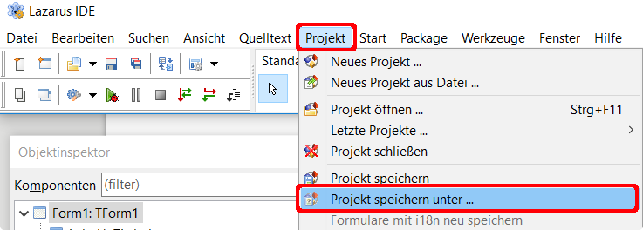
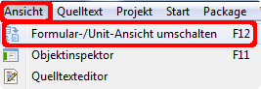
Erstelle im Formdesigner die grafischen Komponenten.
3
Sollte der Formdesigner nicht sichtbar sein:
Unter dem Reiter „Standard“ findest du das Label, die Buttons und das Textfeld.
Im Reiter „Additional“ befindet sich das Icon für das Einfügen eines Bilds.
Das Bild des Thermometers wird später eingefügt.
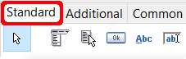
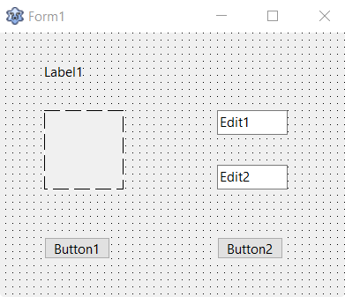
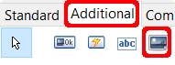
Edit
Button
Label
Image
Image
Edit
Edit
Button
Button
Label

Im Objektinspektor musst du die Texte der Buttons und des Labels verändern.
4
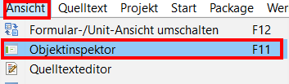

Beim Label und den Buttons heißt die Eigenschaft „Caption“
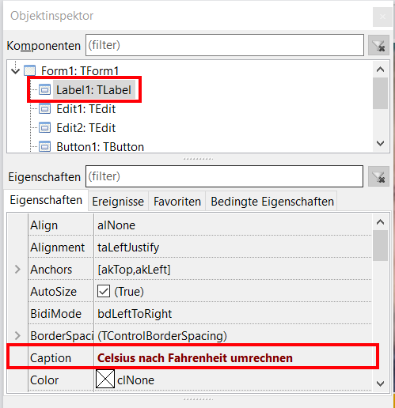
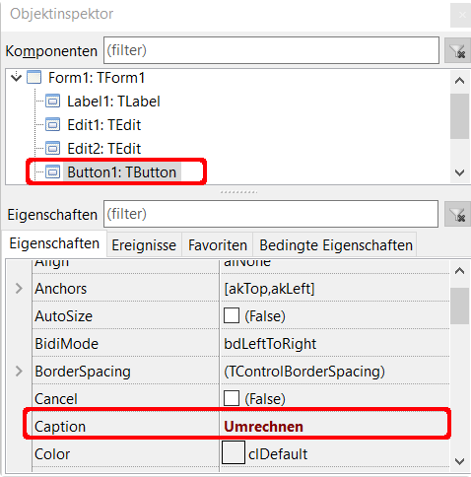

Beim Textfeld (Edit1) musst du die Eigenschaft „Text“ suchen. Der Text soll leer bleiben.
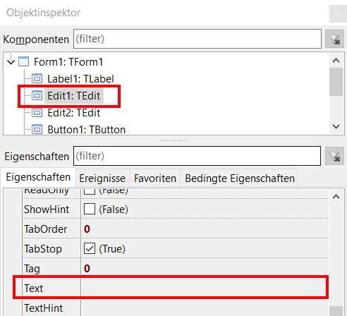
Zum Schluss muss noch das Bild zugewiesen werden:
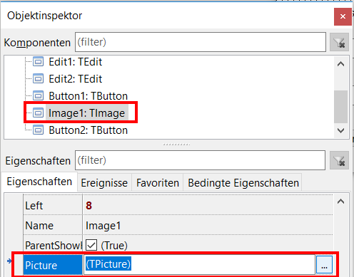

Klicke auf die beiden Punkte
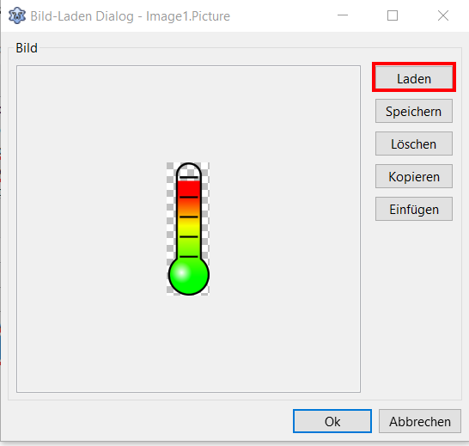
Die Grafik zum Thermometer findest du hier:
Anschließend musst du noch bei den Eigenschaften einen Haken bei „AutoSize“ setzen.

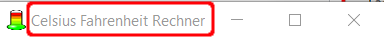
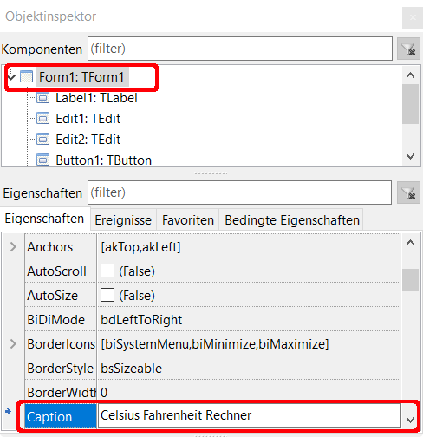
Als Nächstes musst du den Text in der Titelzeile ändern:
Als Letztes kannst du noch das Symbol in der Titelzeile verändern. Unter Projekt→ Projekteinstellungen legst du das Symbol fest. Das Symbol findest du hier.
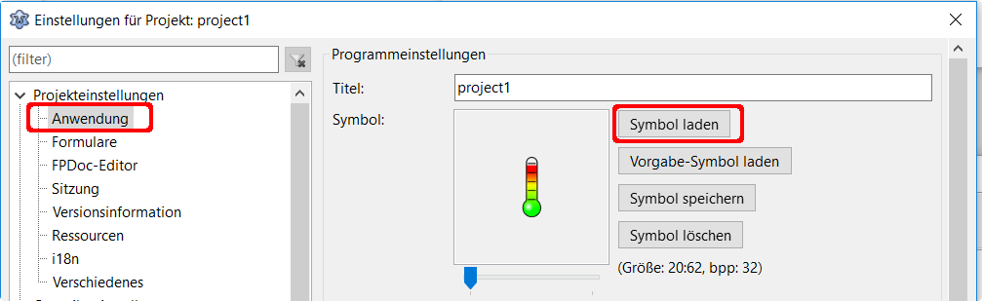
Jetzt kannst du mit der Programmierung beginnen.
5
Klicke doppelt auf den Button „Beenden“.
Im Quelltexteditor wird eine Prozedur erstellt:

procedure TForm1.Button2Click(Sender: TObject);
begin

end;

Prozeduren sind „Unterprogramme“, sie haben die Aufgabe, häufig wiederkehrende Befehle zusammenzufassen. Jede Prozedur erhält einen eindeutigen Namen, über den sie ausgeführt werden kann.
Jede Prozedur besteht aus dem Schlüsselwort procedure, gefolgt von einem gültigen Namen und eventuell einer Liste von Variablen in runden Klammern. Diesen Teil nennt man Kopf der Prozedur. Danach können Variable definiert werden und anschließend zwischen begin und end; die Anweisungen, die die Prozedur ausführen soll.
Sender weist auf das Objekt hin, von dem das Ereignis (Click) ausgelöst wurde, in diesem Fall der Button2.

Setze zwischen begin und end; den Befehl
Application.terminate;
ein. Damit wird das Programm beendet.

Nach einem Doppelklick auf den Button „Berechnen“ wird die entsprechende Prozedur im Quelltexteditor erstellt.
6
procedure TForm1.Button1Click(Sender: TObject);
begin

end;

Als Erstes brauchst du eine Variable, mit der die Eingabe aus dem oberen Eingabefeld (Celsius) nach Fahrenheit umgerechnet wird und im zweiten Eingabefeld angezeigt wird.
Eine Variable kann Daten innerhalb eines Programms speichern. Sie besteht immer aus einem Namen und einem Typ.

Es gibt verschiedene Datentypen, hier die wichtigsten:
Strings → Zeichenketten
Char → einzelnes Zeichen
Integer → ganze positive und negative Zeilen
Fließkommazahlen → Double

Die Variable soll nur in der Prozedur gültig sein, ist also eine lokale Variable. Da auch Kommazahlen eingegeben werden können, muss der Datentyp Double sein.
Die Deklaration erfolgt am Anfang der Prozedur vor dem begin.
Mit var wird die Deklaration eingeleitet, dann folgt der Name der Variable und hinter dem Doppelpunkt der Typ der Variable.

Beispiele:
Text: String;
Buchstabe: Char;
Nummer: Integer;
Kommazahl: Double;

Beim Namen der Variable sind keine Umlaute oder Leerstellen erlaubt.

procedure TForm1.Button1Click(Sender: TObject);
var
Fahrenheit: Double;

Der Wert von Textfeldern ist immer eine Variable vom Typ String. Sie muss in eine Zahl vom Typ Double umgewandelt werden (Typecast). Das erledigt der Befehl StrToFloat.

begin
Fahrenheit:= StrToFloat(Edit1.Text);

Mit := wird der Variablen ein Wert zugewiesen.
Anschließend wird die Temperatur in Fahrenheit berechnet …

Fahrenheit:= Fahrenheit * 9/5 + 32;

… und zum Schluss im unteren Textfeld der Wert in Fahrenheit ausgegeben. Jetzt muss die Zahl mit FloatToStr in einen String zurück verwandelt werden.

Edit2.Text:= FloatToStr(Fahrenheit);

Etwas unschön ist noch, dass die angezeigte Temperatur in Fahrenheit mehr als 1 Nachkommastelle haben kann. Mit zwei Ergänzungen kannst du das Problem lösen:
Füge unter uses die Bibliothek Math hinzu.
Bevor die Temperatur in Fahrenheit in Edit2 angezeigt wird, wird nach der ersten Nachkommastelle gerundet.

Fahrenheit:= RoundTo(Fahrenheit,-1);

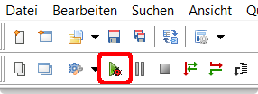
Das Programm ist jetzt startbereit:
7

Wenn → Dann Entscheidungen

Würfelsimulation

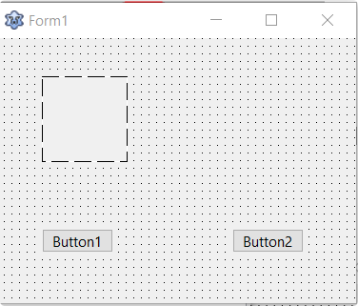
Die Form enthält zwei Buttons und ein Bild. Ändere im Objektinspektor die Beschriftung der Buttons und die Statuszeile.
1
Hier kannst du dir das Programm ansehen und das Beispielprogramm herunterladen. Um es ausprobieren zu können, musst du die Bilder (1.png … 6.png) im gleichen Ordner wie das Programm speichern
Button
Button
Image
Ein Doppelklick auf den Button „Beenden“ erstellt die Prozedur
TForm1.Button1Click(Sender: Tobject);
Setze zwischen Begin und end; den Befehl
2
Application.Terminate;
ein.
Erstelle mit einem Doppelklick auf den Button „Würfeln“ die Prozedur
3
TForm1.Button1Click(Sender: Tobject);

Als Erstes brauchst du eine Variable vom Typ Integer.
Außerdem musst du den „Zufallszahlgenerator“ (Randomize) starten.

procedure TForm1.Button1Click(Sender: TObject);
var
Zahl: Integer;
begin
Randomize;
Nach dem Start des „Zufallszahlgenerators“ wird eine Zahl gewürfelt:
Zahl:= Random(6) + 1;
Es wird jetzt eine Zufallszahl erstellt, die größer gleich 0 und kleiner 6 ist. Da die 0 natürlich nicht vorkommen darf und die 6 vorkommen soll, wird immer 1 addiert.
Jetzt fehlt noch die Abfrage, welcher Würfel angezeigt werden soll, wenn die Zahl gewürfelt wurde.
Das erledigt eine if-Abfrage:
4
if Zahl = 1 then Image1.Picture.LoadFromFile('1.png');
if Zahl = 2 then Image1.Picture.LoadFromFile('2.png');
Wenn (if) Zahl den Wert 1 hat, dann (then) lade die Datei 1.png.
Du musst jetzt nur noch für die anderen möglichen Ergebnisse die if-Abfragen ergänzen.
Die Bilder der Würfel findest du hier. Du musst sie herunterladen und im Projektordner speichern.
5
Das Programm ist jetzt startbereit.


Statt komplexer if-Abfragen versuche doch mal eine case-Abfrage:
case Zahl of
1: Image1.Picture.LoadFromFile('1.png');
2: Image1.Picture.LoadFromFile('2.png');
3: Image1.Picture.LoadFromFile('3.png');
4: Image1.Picture.LoadFromFile('4.png');
5: Image1.Picture.LoadFromFile('5.png');
6: Image1.Picture.LoadFromFile('6.png');
end;

Würfelsimulation mit zwei Würfeln
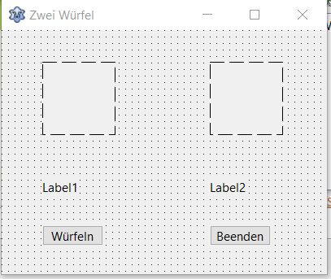
Erweitere die Form um ein weiteres Bild und zwei Labels.
1

Hier kannst du dir das Programm ansehen und das Beispielprogramm herunterladen.

2
Bei der Prozedur Button1Click brauchst du jetzt zwei Variable vom Typ Integer ...

var
Zahl1, Zahl2: Integer;

… und für jeden Wurf eine Zufallszahl:

Zahl1:= Random(6) + 1;
Zahl2:= Random(6) + 1;
3
Verwende jetzt entweder die if- oder die case-Abfrage, um den gewürfelten Zahlen das entsprechende Bild zuzuweisen
(Zahl1 → Image1, Zahl2 → Image2 ...)

4
Lösche in den beiden Labels den vorgegebenen Text, es sieht beim Programmstart unschön aus.
5
In Label1 soll die Gesamtzahl der Augen angezeigt werden:

Label1.Caption:='Gesamtzahl der Augen: ' + IntToStr(Zahl1 + Zahl2);

Die Eigenschaft „Caption“ wird immer als Text (String) dargestellt. Bei der Summe von Zahl1 und Zahl2 handelt es sich aber um eine Variable vom Typ Integer. Sie muss in einen String umgewandelt werden (Typecast). Das erledigt IntToStr. Das +-Zeichen verbindet die beiden Texte (Strings) miteinander.

Label2 soll anzeigen, dass ein Pasch (beide Würfel zeigen die gleiche Augenzahl) gewürfelt wurde. Das Problem ist nur, wenn auf einen Pasch die Würfel unterschiedliche Ergebnisse zeigen, das Label2 immer noch den Pasch anzeigt.
6
Eine Erweiterung der if-Abfrage mit else schafft hier Abhilfe.
Wenn (if) Zahl1 gleich Zahl2 dann (then) zeigt Label2.Caption ‘Pasch!‘ ansonsten (else) bleibt Label2.Caption leer.

if Zahl1 = Zahl2 then Label2.Caption:= 'Pasch!' else Label2.Caption:= '';

7
Starte jetzt das Programm.

Schleifen mit for und while

Einmaleinsreihen mit for
Nach Eingabe in einem Textfeld sollen Einmaleinsreihen angezeigt werden.
Hier kannst du dir das Programm ansehen und das Beispielprogramm herunterladen.

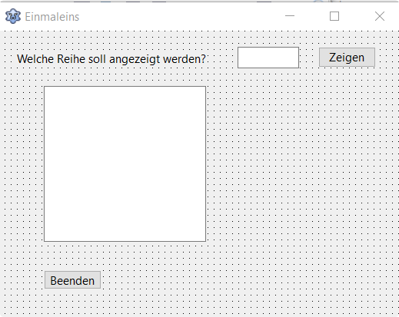
Erstelle die Form mit einem Label, einem Edit-Feld, zwei Buttons und einem Memo.
1
Label
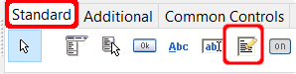
Edit
Button
Button
Memo
Verändere die Texte für die Buttons(Button1.Caption, Button2.Caption), leere das Textfeld (Edit1.Text) und ändere die Statuszeile.
2
Das Icon findest du hier.
Beim Memo-Feld musst du zwei Eigenschaften ändern:
3
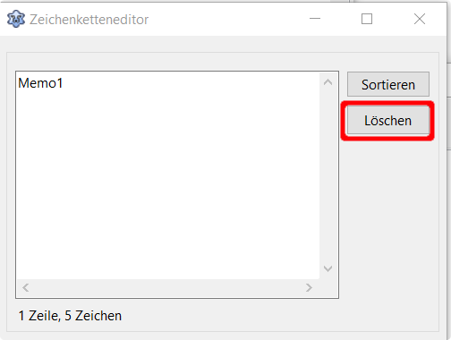
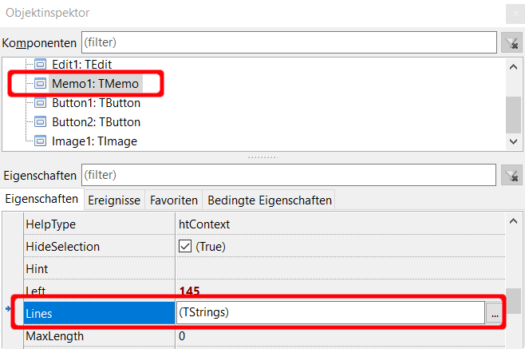
Klicke auf die beiden Punkte
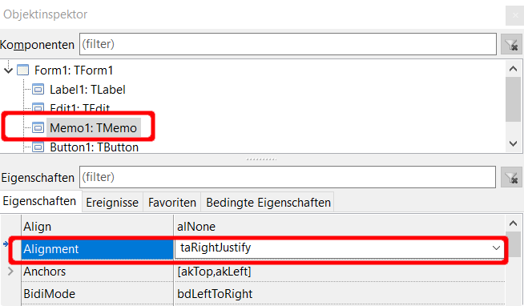
Jetzt beginnst du mit dem eigentlichen Programm. Klicke doppelt auf den Button „Zeigen“. Du brauchst zwei Variable vom Typ Integer: eine als Schleifenvariable und eine Variable in der das jeweilige Ergebnis gespeichert wird.
3
procedure TForm1.Button1Click(Sender: TObject);
var
Zaehler, Ergebnis: Integer;
Das Durchzählen von 1-mal bis 10-mal der eingegebenen Zahl erledigt eine for-Schleife. Sie hat die Form:
4
von (for) Startwert:= Start bis Endwert mache (do)
in diesem Fall:
for Zaehler:= 1 to 10 do
begin
Ergebnis berechnen:
Ergebnis:= Zaehler * StrToInt(Edit1.Text);
Weil das Edit-Feld Text enthält, muss es zur Berechnung in eine Variable vom Type Integer umgewandelt (StrToInt) werden.
Zum Schluss wird das Ergebnis jeweils als neue Zeile dem Memo-Feld hinzugefügt. Es muss aber vorher mit IntToStr in einen String zurück verwandelt werden.
5
Memo1.Lines.add(IntToStr(Ergebnis));
Wenn mehrere Reihen hintereinander angezeigt werden, bleiben die vorherigen Reihen im Memo erhalten. Das kannst durch Einfügen von ...
6
Memo1.clear;
… unmittelbar vor der for-Schleife verhindern.

7
Starte jetzt das Programm.

Einmaleinsreihen mit while
Du kannst auch while als Schleife einsetzen. While ist eine „kopfgesteuerte“ Schleife, im Schleifenkopf wird entschieden, ob noch ein weiterer Durchlauf gestartet wird.
Hierzu sind ein paar kleine Änderungen nötig:
Der Startwert der Schleife wird durch Zuweisung der Variable Zaehler festgelegt:
1
Zaehler:= 1;
Im Schleifenkopf wird der Endwert (kleiner oder gleich 10) festgelegt.
2
Solange (while) Zaehler kleiner oder gleich 10 mache (do)
while Zaehler <= 10 do
begin
Ergebnis:= Zaehler * StrToInt(Edit1.Text);
Memo1.Lines.add(IntToStr(Ergebnis));
Du musst dich im Unterschied zur for-Schleife selbst um die Erhöhung der Zählervariable kümmern. (inc = increase → erhöhen)
inc(Zaehler);
end;
Schleife mit repeat

Das Programm mit der „fußgesteuerten“ Schleife repeat:
repeat
Ergebnis:= Zaehler * StrToInt(Edit1.Text);
Memo1.Lines.add(IntToStr(Ergebnis));
inc(Zaehler);
until Zaehler > 10;
Es wird erst am Ende überprüft, ob der Wert der Variable Zaehler überschritten ist. Das ist erst dann der Fall, wenn sie > 10 ist.

Zwei Probleme gibt es noch:

Der Wertebereich von Integer-Variablen ist auf 2.147.483.647 begrenzt. Es können also nicht beliebig große Einmaleinsreihen angezeigt werden.
1
Wenn das Textfeld leer bleibt, wird eine Fehlermeldung erzeugt. Wenn du das verhindern willst, musst du vor der Schleife eine Bedingung einfügen, die überprüft, ob das Eingabefeld nicht leer (<>'') ist:
2
if Edit1.Text<>'' then
Denke an begin und end;

Arrays – Datenfelder

Datenbank mit einer Listbox
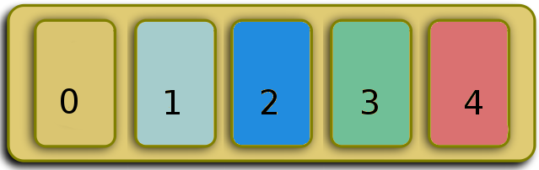
Du kannst dir ein Array wie einen Schrank mit Schubladen vorstellen. In jeder Schublade befindet sich ein Element. Mit Hilfe von Arrays können Daten eines einheitlichen Typs
(z. B. String, Integer) im Speicher abgelegt und jederzeit wieder hervor geholt werden.
Inhalt von Schublade Nummer 1 → Schublade[1]
Inhalt von Schublade Nummer 2 → Schublade[2]
Ein Array wird so definiert:

Name des Arrays: Array [1. Element .. letztes Element] of Datentyp;

Vorname: Array [0..100] of String;

Ein Überschreiten der Anzahl der Elemente zur Laufzeit des Programms führt zu einer Fehlermeldung. Am Ende des Kapitels erfährst du, wie man dynamische Arrays erstellt.

Im Programm sollen die Daten erfasst werden. Ein Klick auf den Button „Hinzufügen“ schreibtt die Daten in ein Array und fügt den Nachnamen in der Listbox hinzu. Ein Kick in der ListBox auf den Namen macht den vollständigen Datensatz im Memo-Feld sichtbar.
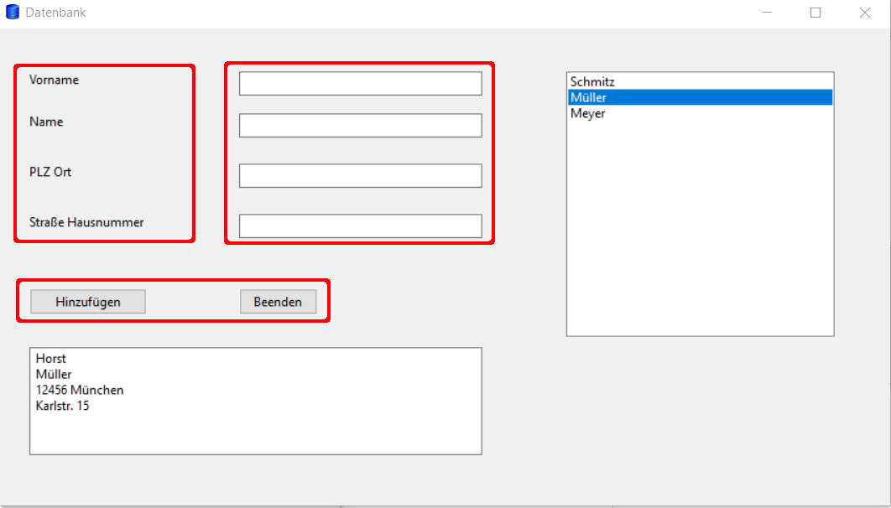
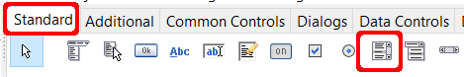
Hier kannst du dir das Programm ansehen und das Beispielprogramm herunterladen.
Listbox
Button
Edit
Label
Memo
Erstelle die Form. Hier findest du das Symbol für die Statuszeile.
Gib den Edit-Feldern im Objektinspektor unter Eigenschaften → Name aussagekräftige Namen. In den Erläuterungen werden diese Namen verwendet.
1
Edit1 → EditVorname
Edit2 → EditName
Edit3 → EditOrt
Edit4 → EditStrasse
Als Erstes musst du unter var die Arrays definieren:
2
var
Vorname: Array [0..100] of String;
Nachname: Array [0..100] of String;
Ort: Array [0..100] of String ;
Strasse: Array [0..100] of String;
Klicke doppelt auf den Button „Hinzufügen“.
In der Prozedur wird jeweils den Elementen der Arrays der Inhalt des entsprechenden Textfeldes zugewiesen.
3
Vorname[Zaehler]:= EditVorname.Text;
Nachname[Zaehler]:= EditName.Text;
Ort[Zaehler]:= EditOrt.Text;
Strasse[Zaehler]:= EditStrasse.Text;
Anschließend wird der Listbox das Element, das den Nachnamen enthält, hinzugefügt ...
4
ListBox1.Items.Add(Nachname[Zaehler]);
… und die Variable Zaehler um 1 erhöht ...
inc(Zaehler);
… und die Inhalte der Textfelder gelöscht.
EditVorname.Text:= '';
EditName.Text:= '';
. . .
Nach einem Doppelklick in die ListBox wird eine neue Prozedur angelegt
5
procedure TForm1.ListBox1Click(Sender: Tobject);

Als Erstes löschst du den Inhalt des Memo-Felds …
Memo1.Clear;
… und fügst (add) für jedes Array das aktuelle Element (ListBox1.ItemIndex) hinzu.
Memo1.Lines.add(Vorname[ListBox1.ItemIndex]);
Memo1.Lines.add(Nachname[ListBox1.ItemIndex]);
. . .
Fertig, du kannst das Programm starten.
6

Dynamische Arrays

Dynamisches Array definieren
Vorname: Array of String;
Nachname: Array of String;
Ort: Array of String;
Strasse: Array of String;
Vor einer neuen Zuweisung wird die Anzahl der Elemente des Arrays mit SetLength jeweils um 1 erhöht:

SetLength(Vorname, Zaehler + 1);
SetLength(Nachname, Zaehler + 1);
SetLength(Ort, Zaehler + 1);
SetLength(Strasse, Zaehler + 1);
Vorname[Zaehler]:= EditVorname.Text;
Nachname[Zaehler]:= EditName.Text;
Ort[Zaehler]:= EditOrt.Text;
Strasse[Zaehler]:=EditStrasse.Text;

Daten laden und speichern
Es wäre natürlich schön, wenn man die Daten, die im Programm erhoben wurden, auch speichern und wieder laden könnte. Das Einbinden dieser Funktionen ist mit etwas Aufwand verbunden.

Hier kannst du dir das Programm ansehen und das Beispielprogramm herunterladen. Eine Beispieldatei für die Daten gibt es hier (alle Daten sind natürlich frei erfunden).

Füge als Erstes zwei zusätzliche Buttons hinzu. Beschrifte sie mit „Speichern“ und „Laden“
1
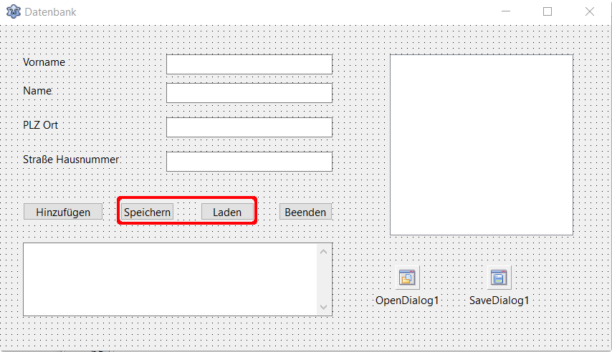
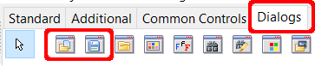
TOpenDialog
TSaveDialog
Buttons

Im Reiter Dialogs befinden sich die Dialoge zum Öffnen (TOpenDialog) und Speichern (TSaveDialog) einer Datei. Du kannst sie an beliebiger Stelle platzieren: Sie werden zur Laufzeit des Programms nicht angezeigt.
2
Du kannst im Objektinspektor noch einige Eigenschaften des OpenDialog1 verändern:
3
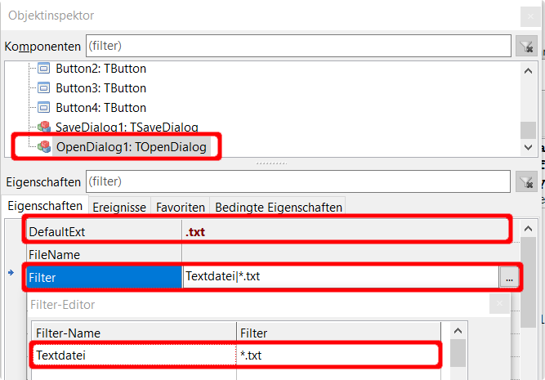
DefaultExt legt die Erweiterung des Dateinamens fest. Bei der Wahl des Namens zur Laufzeit des Programms muss dann keine Erweiterung angegeben werden.
Die Angabe eines Filters sorgt dafür, dass nur Dateien mit der Erweiterung txt angezeigt werden.
Klicke auf die Punkte
4
Verändere die Eigenschaften des SaveDialog1 ebenso.

Definiere unter var im Kopf des Programms die Variable Nummer als globale Variable. Sie legt die Anzahl der Elemente der Arrays fest:
5

var
Nummer: Integer;
Klicke doppelt auf den Button „Laden“. Füge den Quelltext in die Prozedur ein und ergänze ihn. Beachte die Kommentare!
6

var
Zaehler: Integer;

begin
// den Variablen einen Startwert zuweisen
Nummer:= 0;
Zaehler:= 0;
// Titel des Dialogs festlegen
OpenDialog1.Title:= 'Datei öffnen ...';
// OpenDialog1 aufrufen
if OpenDialog1.Execute then
begin
// Memo/Listbox leeren
Memo1.Clear;
ListBox1.Clear;

// die ausgewählte Datei (FileName) öffnen
// zeilenweise lesen und in das Memo-Feld übertragen
Memo1.Lines.LoadFromFile(Opendialog1.FileName);

// Inhalt des Memo-Felds in das Array übertragen
// solange lesen, bis letzte Zeile erreicht ist
while Zaehler< Memo1.Lines.Count-1 do
begin
// Zeile jeweils einem Array zuordnen
// 4 Zeilen bilden einen Block für den Datensatz
// deshalb:
// Vorname → aktueller Zaehler
// Nachname → aktueller Zaehler + 1
// Ort → aktueller Zaehler + 2
// Strasse → aktueller Zaehler + 3
Vorname[Nummer]:= Memo1.Lines[Zaehler];
. . .

// Nachname der Listbox hinzufügen
ListBox1.Items.Add(Nachname[nummer]);

// ein Datensatz umfasst 4 Zeilen
// Datensatz gelesen -> 4 Zaehler vor
// nächster Datensatz -> Nummer um 1 erhöhen
Zaehler:= Zaehler + 4;
inc(Nummer);
end;
end;
end;
Das Speichern ist etwas einfacher:
7
Zunächst werden alle Daten in das Memo-Feld geschrieben. Das ist deswegen notwendig, weil sich der Inhalt des Memo-Felds durch Anklicken eines ListBox-Eintrags verändert haben kann.

Memo1.Clear;
for Zaehler:= 0 to Nummer - 1 do
begin
Memo1.Lines.Add(Vorname[Zaehler]);
Memo1.Lines.Add(Nachname[Zaehler]);
. . .
end;

Dann wird der Dialog zum Speichern aufgerufen und der Inhalt des Memo-Felds in die Datei geschrieben (SaveToFile).

// Titel des Dialogs
SaveDialog1.Title:= 'Datei speichern ...';
if SaveDialog1.Execute then Memo1.Lines.SaveToFile(SaveDialog1.FileName);

Fertig, du kannst das Programm starten.
8

Dateien lesen

Minimalistischer Bildbetrachter
Hier kannst du dir das Programm ansehen und das Beispielprogramm herunterladen. Du musst die Fotos und das Programm im gleichen Ordner speichern.

Erstelle die Form und beschrifte die Buttons.
1
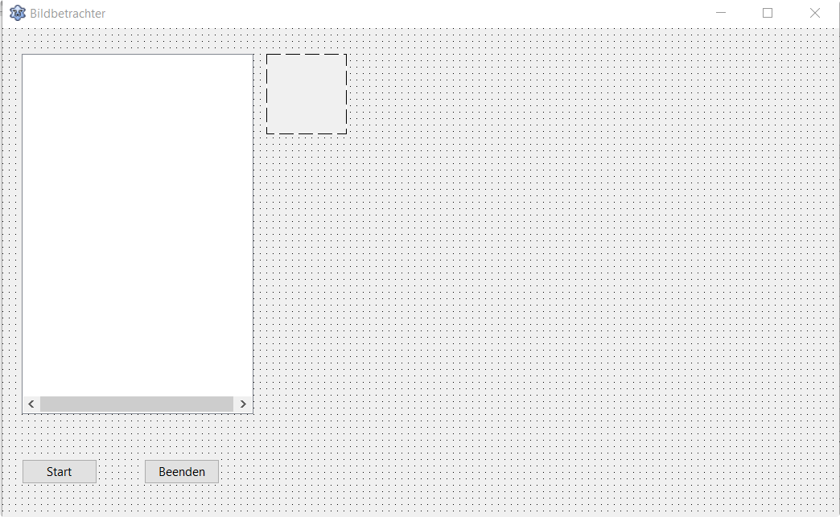
ListBox
Image
Button
Button
Das Symbol für die Statuszeile findest du hier.

Erstelle ein dynamisches String-Array:
2

DateiName: Array of String;

Erstelle durch einen Doppelklick auf den Button „Start“ eine entsprechende Prozedur.
3

Für das Lesen der Bilddateien wird ein Record verwendet. Records ermöglichen es, mehrere Variablen zu gruppieren. Dies ist beispielsweise dann hilfreich, wenn oft die gleiche Menge an Variablen benötigt wird, oder eine Menge Variablen logisch zusammengefasst werden soll.

In diesem Fall wird der bereits definierte Record TsearchRec verwendet, er beinhaltet die Zeit (Time), die Größe (Size) und den Namen einer Datei (Name).
Für eine erfolgreiche Suche benötigst du noch FindFirst und FindNext.

var
SuchErgebnis: TsearchRec;
Zaehler: Integer;
begin
Zaehler:= 0;
// faAnyFile → beliebige Datei
// *.jpg → Suchmaske
// erstes (FindFirst) Element suchen, das der Suchmaske entspricht
if FindFirst('*.jpg', faAnyFile, SuchErgebnis) = 0 then
begin
repeat
begin
// dynamisches Array um ein Element erhöhem
SetLength(DateiName, Zaehler + 1);
// dem Dateinamen des Suchergebnisses wird ein
// Element des Arrays DateiName zugewiesen
DateiName[Zaehler]:= SuchErgebnis.Name;
// aktuellen Dateinamen der Listbox hinzufügen
ListBox1.Items.Add(DateiName[Zaehler]);
// Zaehler um 1 erhöhen (inc=increase)
inc(Zaehler);
end;

// wiederholen, solange eine Datei gefunden wurde
until FindNext(SuchErgebnis) <> 0;

// Speicher freigeben
FindClose(SuchErgebnis);
end;
end;

Beim Klick in die Listbox wird das entsprechende Bild geladen:

// Breite und Höhe des Bildes
Image1..Width:= 800;
Image1.Height:= 600;
// Proportionen des Bildes erhalten
Image1.Proportional:= true;
// erlauben, das Bild über die tatsächliche Größe hinaus zu vergrößern
Image1.Stretch:= true;
// aktuell markiertes Bild laden
Image1.Picture.LoadFromFile(ListBox1.Items.Strings[ListBox1.ItemIndex]);

Timer verwenden

Diaschau
Die Fotos kannst du hier herunterladen. Du musst sie in deinem Projektordner speichern. Hier kannst du dir das Programm ansehen und das Beispielprogramm herunterladen.
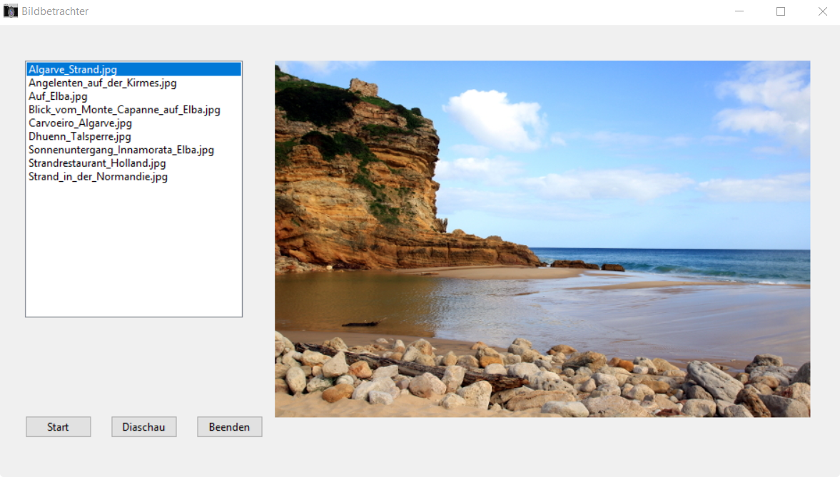
1
Setze das Timer-Symbol in die Form. Es ist nur in der Entwurfsansicht sichtbar.

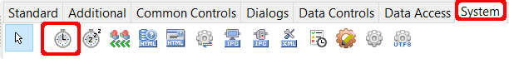

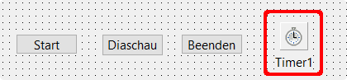

2
Setze die Eigenschaft Interval des Timers auf 2000 (entspricht 2000 Millisekunden
→ 2 Sekunden) und die Eigenschaft Enabled auf false.
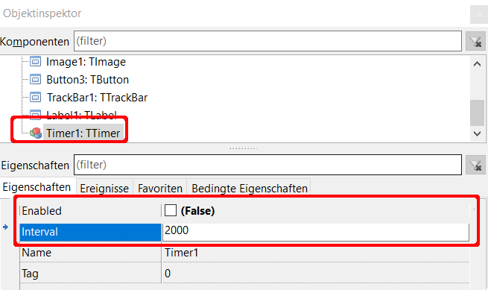
3
Nach einem Doppelklick auf den Button „Diaschau“ musst du in der Prozedur den Timer aktivieren:

Timer1.Enabled:= true;
4
Erstelle eine neue Prozedur Diaschau. Beachte die Kommentare.

procedure TForm1.Diaschau(Sender: Tobject);
// IndexListe ist die aktuelle Position in der Listbox
var IndexListe: Integer;

begin
// ListBox1.ItemIndex ist der gerade markierte Eintrag
IndexListe:= ListBox1.ItemIndex;

// Diaschau soll solange laufen, bis der letzte Eintrag der Liste
// erreicht ist → ListBox1.Count - 1
if IndexListe < ListBox1.Count - 1 then
begin
// nach Erhöhen um 1 der IndexListe wird auch der markierte Eintrag
// der Liste um 1 erhöht
inc(IndexListe);
ListBox1.ItemIndex:= IndexListe;
// das Bild, das zum aktuelle markierten Eintrag gehört
// ListBox1.Items.Strings[ListBox1.ItemIndex] wird geladen Image1.Picture.LoadFromFile(ListBox1.Items.Strings[ListBox1.ItemIndex]);
end;
end;
5
Im letzten Schritt musst du noch dafür sorgen, dass die Diaschau auch gestartet wird, wenn der Timer aktiviert wird.
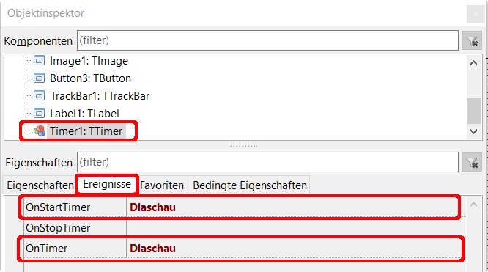
6
Das Programm ist jetzt startbereit.

Function – Befehlsabläufe wieder verwenden
Mit dem Aufruf einer Funktion kann eine Abfolge von Befehlen immer wieder ausgeführt werden. Beispiel:

function ProduktZweiZahlen(zahl1, zahl2: Integer): Integer;
begin
Result := Zahl1 * Zahl2;
end;

Im Kopf der Funktion wird der Name festgelegt, in den Klammern werden die Variablen und der Variablentyp notiert (zahl1 und zahl2 vom Type Integer), hinter der Klammer wird der Typ der Variable des Rückgabewertes definiert. Das Schlüsselwort Result gibt den ermittelten Wert (hier das Produkt zweier Zahlen) zurück.
Im Programm wird die Funktion aufgerufen:

procedure TForm1.Button1Click(Sender: TObject);
var
Ergebnis: Integer;
begin
// die Funktion erwartete Integer
// → Textfelder müssen zu Integer umgewandelt werden (StrToInt)
Ergebnis:= ProduktZweiZahlen(StrToInt(Edit1.Text), StrToInt(Edit2.Text));
// Ergebnis muss wieder zu String umgewandelt werden (IntToStr)
Edit3.Text:= IntToStr(Ergebnis);
end;

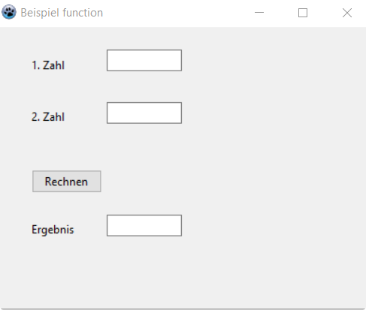
Edit1

Edit2

Edit3

Hier kannst du dir das Programm ansehen und das Beispielprogramm herunterladen.

Passwortgenerator
Hier kannst du dir das Programm ansehen und das Beispielprogramm herunterladen.

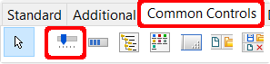
Erstelle die Form und beschrifte die Buttons und das Label.
1
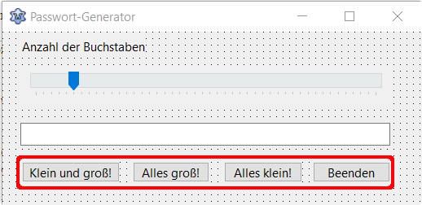
Edit
Label
Trackbar
Buttons

2
Ändere die Eigenschaften Min und Max der Trackbar1:
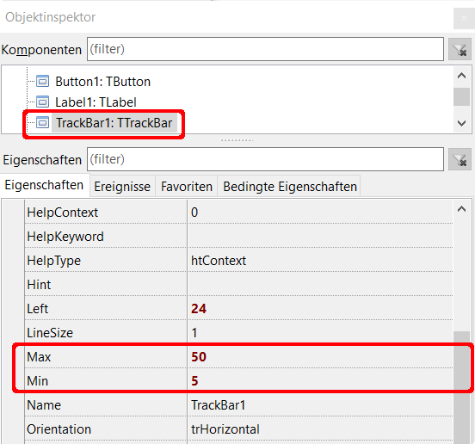
3
Erstelle eine Funktion PasswortErzeugen. Definiere die Variablen:
AlleZeichen → Zeichen, die im Passwortvorkommen dürfen
Passwort → das erzeugte Passwort
Zaehler → Schleifenvariable
Position → zufällige Position in den erlaubten Zeichen
function PasswortErzeugen(Laenge: Integer): String;
// Laenge → aktuelle Position der Trackbar1
// Rückgabewert → String
var
AlleZeichen, Passwort: String;
Position, Zaehler: Integer;
begin
// erlaubte Zeichen
AlleZeichen:= 'abcdefghijklmnopqrstuvwxyzABCDEFGHIJKLMNOPQRSTUVWXYZ0123456789!?-_%&$';
// Passwort leeren
Passwort:= '';
// Zufallsgenerator starten
Randomize;
// Passwort zusammensetzen
// von 1 bis zur aktuellen Position der Trackbar
for Zaehler:= 1 to Laenge do
begin
// zufällige Position im String AlleZeichen bestimmen
// Length → Länge des Strings
Position:= Random(Length(AlleZeichen)) + 1;
// Passwort zusammensetzen:
// bereits bestehendes Passwort + durch Zufall ermitteltes Zeichen
// aus AlleZeichen
// copy → copy(String, Position_im_String, Länge)
Passwort := Passwort + copy (AlleZeichen, Position, 1);
end;
Result:= Passwort;
end;
4
Ein Doppelklick auf die Buttons erzeugt die zugehörigen Klick-Prozeduren. Hier wird immer die Prozedur PasswortErzeugen aufgerufen, als Länge des Passwortes wird die
Position der Trackbar übergeben:

procedure TForm1.Button1Click(Sender: TObject);
begin
Edit1.Text:= PasswortErzeugen(Trackbar1.Position);
end;

Für die Großbuchstaben wird der Befehl UpperCase, für die Kleinbuchstaben LowerCase vorangestellt.

Edit1.Text:= UpperCase(PasswortErzeugen(Trackbar1.Position));
Edit1.Text:= LowerCase(PasswortErzeugen(Trackbar1.Position));

5
Jetzt fehlt noch die Beschriftung des Labels mit der aktuellen Position der Trackbar:
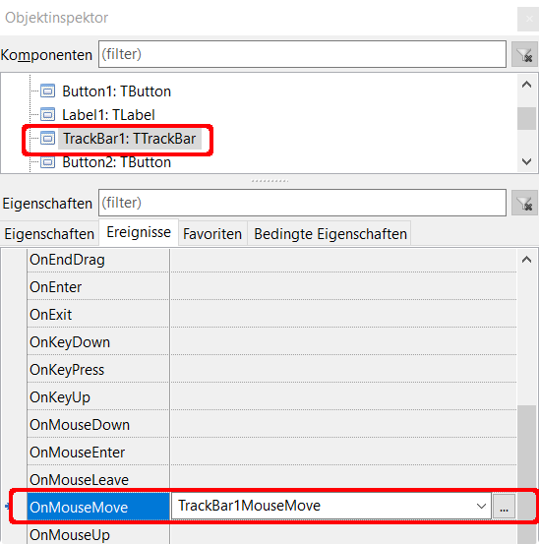
Klick auf die Punkte
In der Prozedur wird dem Label eine Beschriftung zugewiesen:

Label2.Caption:= IntToStr(Trackbar1.Position);

6
Du kannst das Programm starten.

Spielereien mit Buchstaben und Worten
Hier kannst du dir das Programm ansehen und das Beispielprogramm herunterladen.

1
Erstelle die Form.
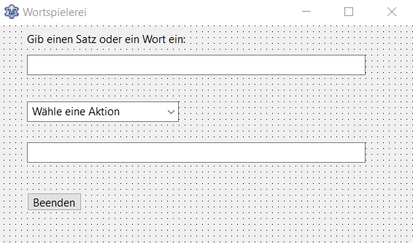

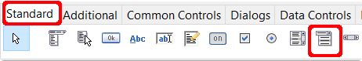
Edit1
Combobox

Combobox

Edit2

2
Ändere die Eigenschaften der Combobox:
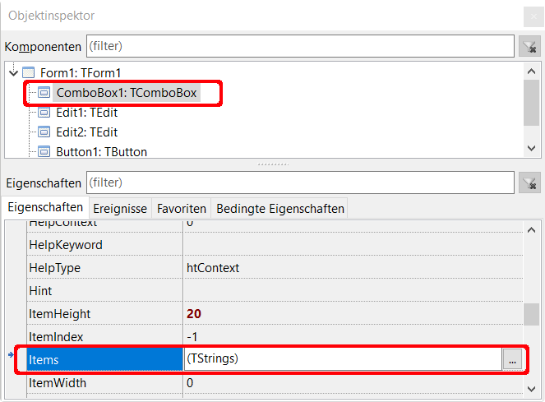
Klicke auf die Punkte
3
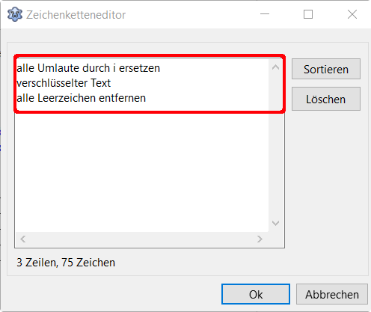
Bearbeite mit dem Zeichenketteneditor den Auswahlmöglichkeiten der Combobox.

4
Die Funktion BuchstabeErsetzen wird mit mehreren Parametern aufgerufen:
OriginalText → der eingegebene Text aus Edit1
ZuErsetzenderText → der Buchstabe, der ausgetauscht werden soll
ErsatzText → der Buchstabe, der den ausgetauschten Buchstaben ersetzt
Hinter der Klammer wird der Typ des Rückgabewertes festgelegt (String)
Der Befehl Pos durchsucht einen String nach einem Zeichen und gibt dann die Position dieses Zeichens zurück. Wird es nicht gefunden, wird 0 zurück gegeben.

function BuchstabeErsetzen(OriginalText, ZuErsetzenderText, ErsatzText: String): String;
var
Position, Zaehler: Integer;
begin
// jedes Zeichen des Textes untersuchen, Length → Länge des Textes
for Zaehler:= 0 to Length(OriginalText) do
begin
// Position des zu ersetzenden Zeichens bestimmen
Position:= Pos(ZuErsetzenderText, OriginalText);

// nur wenn der gesuchte Buchstabe gefunden wurde
if Position > 0 then
begin
// Zeichen löschen mit delete
// an der aktuellen Position mit der Länge des Ersatzbuchstaben
Delete(OriginalText, Position, Length(ZuErsetzenderText));

// neues Zeichen einfügen mit insert
// der Ersatzbuchstabe wird an der aktuellen Position eingefügt
Insert(ErsatzText, OriginalText, Position);
end;
// Rückgabe des geänderten Textes mit Result
Result:= OriginalText;
end;
end;

Diese Funktion wird bei jeder Auswahl in der Combobox aufgerufen.
5
Der ausgewählte Eintrag in der Combobox wird mit case abgefragt:

case ComboBox1.ItemIndex of
// alle Umlaute austauschen
0: . . .
// die Buchstaben a e i o u werden jeweils durch ihre Position im Alphabet // // ausgetauscht
// a → 1, e → 5, i → 9, o → 15, u → 21
1: . . .
// Leerzeichen entfernen
2: . . .

Der Aufruf der Funktionen unterscheidet sich lediglich durch die Angabe der Buchstaben, die ausgetauscht werden sollen und der Angabe des Ersatzbuchstaben. Sowohl Austausch- als auch Ersatzbuchstaben dürfen auch mehrere Buchstaben sein. Beim ersten Aufruf der Funktion wird der Inhalt des Textfeldes Edit1 verwendet, bei den folgenden wird der zuvor geänderte Text modifiziert.

OriginalText:= BuchstabeErsetzen(Edit1.Text, 'a', 'i');
OriginalText:= BuchstabeErsetzen(OriginalText, 'e', 'i');
. . .

Ratenzahlungen berechnen

Hier kannst du dir das Programm ansehen und das Beispielprogramm herunterladen.
1
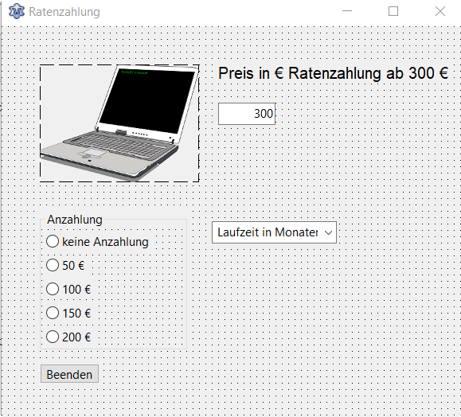
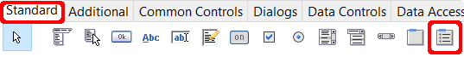
Erstelle die Form. Das Bild findest du hier.
Label
Edit
ComboBox
Button
RadioGroup
RadioGroup
Image
Die Einträge für die Auswahlmöglichkeiten der RadioGroup finden sich im
2
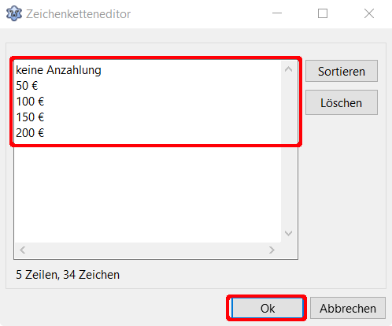
Objektinspektor → Eigenschaften → Items
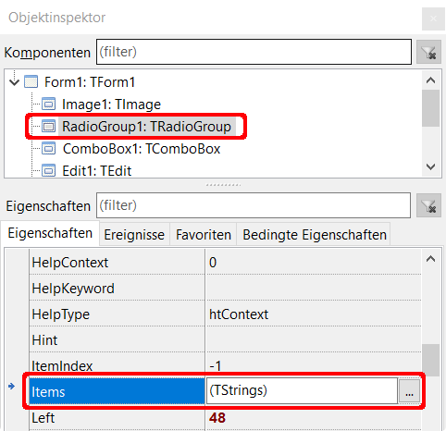

Klicke auf die Punkte
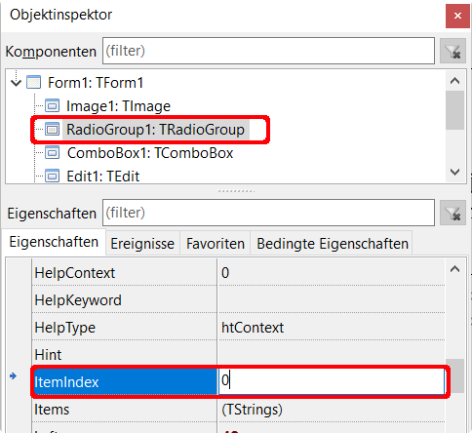

Setze den ItemIndex auf 0, dann wird der erste Radiobutton markiert.

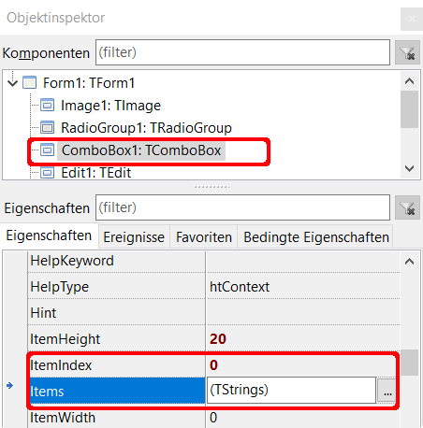
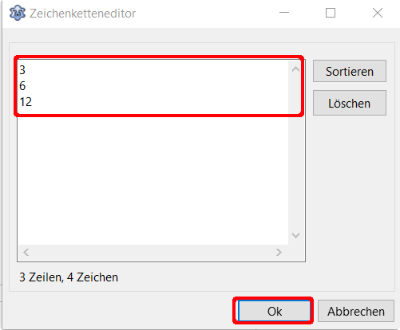
3

ItemIndex auf 0 setzen

Klicke auf die Punkte
Die Rate soll aus der Anzahlung, der Laufzeit und dem Gesamtpreis berechnet werden. Weil das Ergebnis der Berechnung eine Dezimalzahl sein kann, werden alle Variable als Double definiert. Außerdem müssen sie im gesamten Programm gültig sein.
4

var
Anzahlung: Double;
Laufzeit, Rate, GesamtPreis: Double;
5
Ein Doppelklick in die RadioGroup erstellt die dazugehörige Click-Prozedur.
Mit case wird dem jeweiligen Radiobutton ein Wert zugewiesen:
Die Zählung beginnt mit 0.

case Radiogroup1.ItemIndex of
0: Anzahlung:= 0;
1: Anzahlung:= 50;
. . .
. . .
end;

Die Funktion RateBerechnen gibt als Ergebnis die Höhe der Rate zurück. Als Variable werden die Anzahlung, die Laufzeit und der Gesamtpreis vom Typ Double übergeben. Der Rückgabewert ist eine Variable vom Typ Double.
6

function RateBerechnen(Anzahlung, Laufzeit, GesamtPreis: Double): Double;
begin
Result:= (GesamtPreis - Anzahlung) / Laufzeit;
end;
7
Ein Doppelklick auf die ComboBox erstellt die Prozedur ComboBox1Change. Die Rate wird durch Aufruf der Funktion RateBerechnen berechnet:

// Preis aus dem Edit-Feld lesen
GesamtPreis:= StrToFloat(Edit1.Text);
// Combobox1.Items.Strings[ComboBox1.ItemIndex] → aktuelle Wert der
// ComboBox → muss zu Double umgewandelt werden
// Die Variable Rate muss noch definiert werden
Rate:= RateBerechnen(Anzahlung, StrToFloat(Combobox1.Items.Strings[ComboBox1.ItemIndex]), GesamtPreis);

Sorge dafür, dass nach zwei Nachkommastellen gerundet wird. Du musst vorher die Bibliothek Math unter uses einbinden:

Rate:= RoundTo(Rate, -2);

Jetzt musst du noch im Label die Höhe der Rate ausgeben.
8
Auch beim Wechsel der Radiobuttons soll die Rate berechnet werden. Füge unterhalb der case-Abfrage die Berechnung der Rate ein.

9
Das Programm ist jetzt startbereit.

Ein Problem gibt es noch: Wenn der Kaufpreis kleiner als 300 € ist, macht eine Ratenzahlung keinen Sinn. Das kannst du verhindern, indem du vor der Berechnung der Rate eine if-Abfrage setzt:

// Gesamtpreis muss größer/gleich 300 sein
if (Gesamtpreis >=300) then
begin
// Rate berechnen
. . .
end;
Übrigens lässt sich die Rate auch in einem Schritt berechnen:

Label2.Caption:= 'Monatliche Rate: ' + FloatToStr(RoundTo(RateBerechnen(Anzahlung, StrToFloat(Combobox1.Items.Strings[ComboBox1.ItemIndex]), GesamtPreis),-2)) + ' €';

try .. except: Fehler abfangen
Ein typischer Fehler ist der Versuch der Umwandlung eines Strings, der Buchstaben enthält, in eine Zahl mit StrToFloat. Das Programm zeigt zur Laufzeit einen Fehler an.
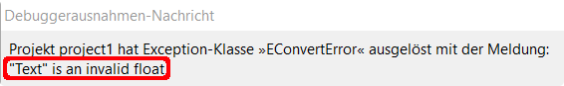
Diesen Fehler kann man mit try … except „abfangen“.
Im try-Block stehen die abzuarbeitenden Anweisungen. Im except-Block stehen die Anweisungen, wie im Fehlerfall auf den Fehler zu reagieren ist.

Aufbau einer try … except Anweisung:
try
// zu prüfende Anweisungen
. . .
// Fehlerbehandlung
except
. . .
end;

BMI-Rechner
Hier kannst du dir das Programm ansehen und das Beispielprogramm herunterladen. Das Bild findest du hier.

Erstelle die Form.
1
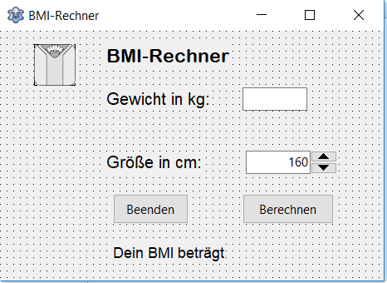
Image
Label
Edit
Label
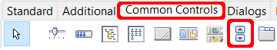
UpDown
Edit
UpDown
Label
Button
Label

Lazarus bringt einen sogenannten „Debugger“ mit, der bei Fehlern im Programm eine Meldung ausgibt. DieAnweisung, die unter try stehen. werden nicht ausgeführt, stattdessen wird der except-Teil ausgeführt und die Fehlermeldung angezeigt.
2

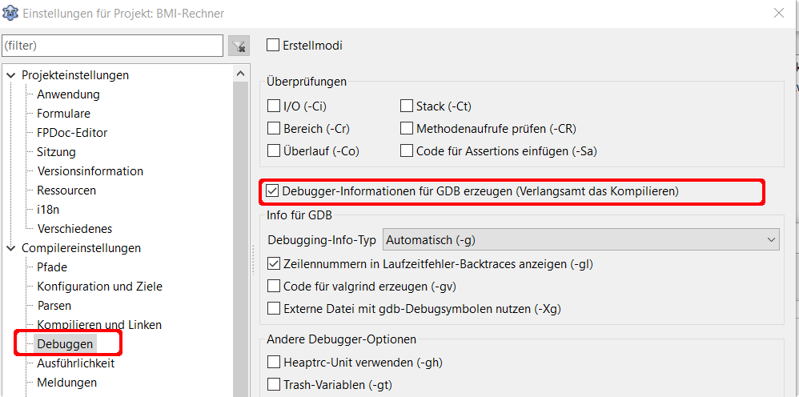
Zum Testen musst du für dieses Programm unter Projekt → Projekteinstellungen den Debugger ausschalten:
Haken entfernen

Setze die Eigenschaften des Textfeldes Edit2 Readonly auf True, damit die Größe nur über das UpDown-Feld verändert werden kann.
3
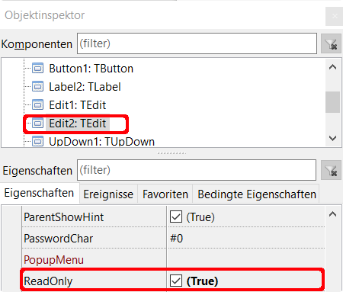
Verändere noch bei beiden Edit-Feldern die Eigenschaft Alignment auf taRightJustify.

4
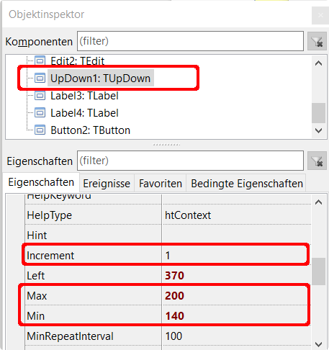
UpDown benötigt noch die Schrittweite (Increment), den kleinst- und den größtmöglichen Wert. (Min/Max):

Der Wert des UpDown soll im Textfeld Edit2 angezeigt werden. Die einfachste Möglichkeit ist die Verknüpfung (Associate):
5
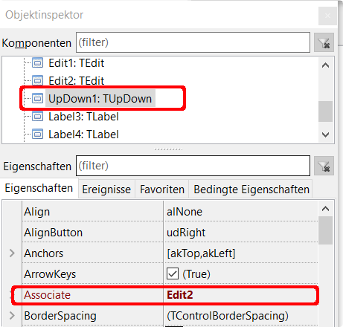
Alternativ kannst du auch mit einem Doppelklick auf UpDown1 die Click-Prozedur erzeugen:

procedure TForm1.UpDown1Click(Sender: TObject; Button: TUDBtnType);
begin
Edit2.Text:= IntToStr(UpDown1.Position);
end;

Erstelle mit einem Doppelklick die Click-Prozedur zum Button berechnen.
6
Beachte die Kommentare.

procedure TForm1.Button1Click(Sender: TObject);
var
BMI: Double;
begin
// versuche, den BMI zu berechnen
// Körpergewicht in Kilogramm geteilt durch das Quadrat der Körpergröße // in Metern
// für RoundTo -> unter uses Math hinzufügen
// 0 → keine Nachkommastellen
try
BMI:= RoundTo(StrToFloat(Edit1.Text) / (StrToFloat(Edit2.Text)/100 * StrToFloat(Edit2.Text)/100), 0);
Label2.Caption:= 'Dein BMI beträgt: ' + FloatToStr(BMI);
// Berechnung ist nicht möglich, weil das Textfeld leer ist oder // falsche Zeichen enthält
Except
ShowMessage('Du musst das Gewicht eingeben!');
end;
end;
Es wäre schön, wenn das Textfeld für die Eingabe des Gewichts automatisch geleert und der zuletzt berechnete BMI gelöscht würde, wenn die Maus dort hineinfährt. Das ist einfach zu bewerkstelligen:
7
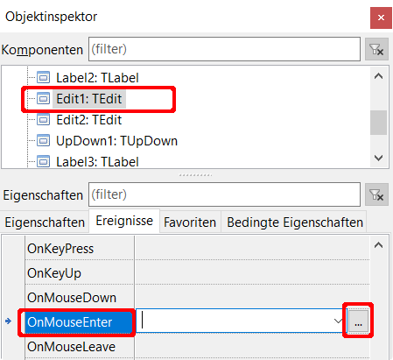

Klick erstellt die Prozedur.

Die Prozedur enthält zwei Befehle:

Label2.Caption:= '';
Edit1.Text:= '';

8
Du kannst das Programm jetzt starten.

Taschenrechner
try .. except kann auch auf Fehler mit einer Fehlermeldung reagieren, die den Fehler genau beschreibt.

Beispiele:
EDivByZero: Division durch 0
EConvertError: Fehler bei der Umwandlung von Variablentypen (StrToFloat/StrToInt). Die Umwandlung ist nicht möglich, wenn der String neben Zahlen auch andere Zeichen enthält.
EInValidOp: Ungültige Rechenoperation. Aus negativen Zahlen kann keine Wurzel gezogen werden.

Hier kannst du dir das Programm ansehen und das Beispielprogramm herunterladen.
Erstelle die Form. Das Bild findest du hier.
1

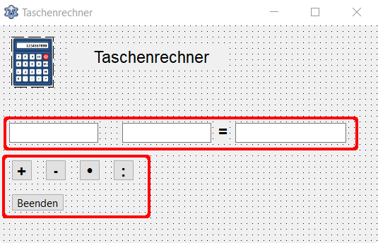
Label
Image

Label
Edit-Felder

Buttons

2
Gib den Buttons aussagekräftige Namen; Plus, Minus, Mal und Geteilt. Erstelle mit einem Doppelklick auf den Plus-Button die Click-Prozedur.

procedure TForm1.PlusClick(Sender: TObject);
begin
Edit3.Text:= '';
// versuche die nächsten Befehle auszuführen
try
Zahl1:= StrToFloat(EingabeZahl1.Text);
Zahl2:= StrToFloat(EingabeZahl2.Text);
// wenn die Edit-Felder neben Zahlen auch andere Zeichen enthalten
// weiter mit Except (EConvertError)
Ergebnis:=Zahl1 + Zahl2;
Edit3.Text:= FloatToStr(Ergebnis);
Except
// Fehler bei der Umwandlung
on EConvertError do
begin
// Ergebnis-Feld leeren, Fehlermeldung ausgeben
// ShowMessage öffnet ein Mitteilungsfenster
Edit3.Text:= '';
ShowMessage('Du darfst natürlich nur Zahlen eingeben!');
end;
end;
end;
2
Erstelle in gleicher Weise die Click-Prozeduren für Minus und Mal.
3
Bei der Division gibt es zusätzlich eine Besonderheit: Eine Division durch 0 ist nicht möglich. Du musst diesen Fehler mit einem weiteren try .. except-Block abfangen.

try
Zahl1:= StrToFloat(EingabeZahl1.Text);
Zahl2:= StrToFloat(EingabeZahl2.Text);
// wenn die Edit-Felder neben Zahlen auch andere Zeichen enthalten
// weiter mit Except (EConvertError)
Except
on EConvertError do
ShowMessage('Du darfst natürlich nur Zahlen eingeben!');
end;

try
Ergebnis:=Zahl1 / Zahl2;
// bei Division durch 0
// weiter mit Except (EDivByZero)
Edit3.Text:= FloatToStr(Ergebnis);
Except
on EDivByZero do
begin
Edit3.Text:= '';
ShowMessage('Division durch 0 ist nicht möglich!');
end;
end;

4
Die Behandlung des Fehlers EDivByZero lässt sich beim Starten des Programms im Entwurfsmodus nicht beobachten. Du musst in deinem Projektordner die entsprechende
exe-Datei starten.

5
Fertig, das Programm ist startbereit.


Linux verwendet nicht das Komma, sondern stattdessen den Punkt als Dezimaltrennzeichen. Damit es nicht zu einer Fehlermeldung kommt, muss bei jeder Rechenoperation das Komma durch einen Punkt ersetzt werden.

procedure TForm1.PlusClick(Sender: TObject);
begin
. . .
try
EingabeZahl1.Text:= StringReplace(EingabeZahl1.Text, ',', '.', [rfReplaceAll, rfIgnoreCase]);
EingabeZahl2.Text:= StringReplace(EingabeZahl2.Text, ',', '.', [rfReplaceAll, rfIgnoreCase]);
Zahl1:= StrToFloat(EingabeZahl1.Text);
Zahl2:= StrToFloat(EingabeZahl2.Text);
. . .

Records – Variable zusammenfassen
Ein Record ist ein Datensatz, der aus verschiedenen Elementen besteht. Die Elemente können auch aus unterschiedlichen Datentypen bestehen.

Beispiel:
// Beginn der Deklaration
// Bezeichnung des Datensatzes
type
Namen = Record
Vorname: String;
PLZ: Integer;
Ort: String;
Strasse: Integer;
Hausnummer: Integer;
end;
Unter var wird eine Variable dem Record zugewiesen:
var
Person: Namen;

Zugriff auf die Elemente des Records;

Person.Vorname:= 'Klaus';
Person.Nachname:= 'Weber';
Person.PLZ:= 12345;
Person.Ort:= 'Kiel';
Person.Strasse:= 'Hauptstr.';
Person.Hausnummer:= 12;

Natürlich können auch Arrays verwendet werden:

Namen: Array [0..4] of Person;

// erster Datensatz
Person[0].Vorname:= 'Laura';
Person[0].Nachname:= 'Schmitz';
Person[0].PLZ:= 98765;
Person[0].Ort:= 'München';
Person[0].Strasse:= 'Isarstr.';
Person[0].Hausnummer:= 32;

// zweiter Datensatz
Person[1].Vorname:= 'Klaus';
Person[1].Nachname:= 'Weber';
Person[1].PLZ:= 12345;
Person[1].Ort:= 'Kiel';
Person[1].Strasse:= 'Hauptstr.';
Person[1].Hausnummer:= 12;
. . .
. . .

Unser Sonnensystem
Hier kannst du dir das Programm ansehen und das Beispielprogramm herunterladen. Wenn du das Programm ausprobieren willst, musst du die Bilder (mars.png, saturn.png, venus.png und jupiter.png) im gleichen Ordner wie die exe-Datei speichern.
1
Erstelle die Form. Das Bild findest du hier.

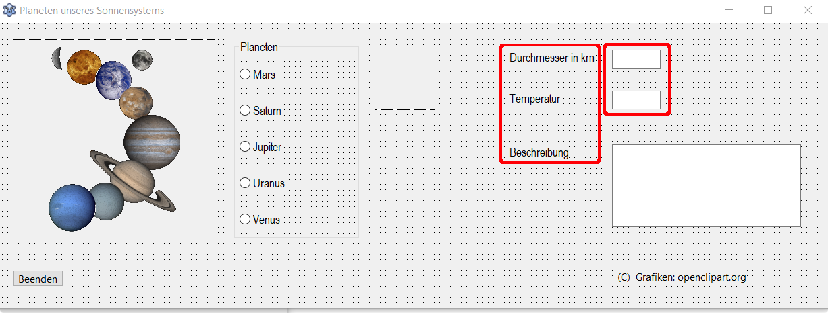
Button
RadioGroup
Image
Image
Labels
Edit
Memo
2
Definiere einen Record und unter var ein Array:

type
// Name des Records
Himmelskoerper = record
// Elemente
Durchmesser: Integer;
Temperatur: Integer;
Beschreibung: String;
Bild: String;
end;

var
Planet: Array [0..4] of Himmelskoerper;

Jetzt brauchst du die Daten. Du kannst sie hier herunterladen und in eine Prozedur DatenLaden packen..
3

procedure DatenLaden;
begin
. . .
end;

Du musst den Namen der Prozedur selbst in die Liste der Prozeduren im Kopf des Programms eintragen!

4
Die Prozedur DatenLaden wird am Ende des Quelltextes aufgerufen:

begin
DatenLaden;
end.

5
Erstelle mit einem Doppelklick auf die RadioGroup die dazugehörige Click-Prozedur.

procedure TForm1.RadioGroup1Click(Sender: TObject);
begin
// Text zum Label Durchmesser
Edit1.Text:= IntToStr(Planet[Radiogroup1.ItemIndex].Durchmesser);
// Text zum Label Temperatur
Edit2.Text:= IntToStr(Planet[Radiogroup1.ItemIndex].Temperatur);
Memo1.Text:= Planet[Radiogroup1.ItemIndex].Beschreibung;
// Bild anzeigen
Image2.Picture.LoadFromFile(Planet[Radiogroup1.ItemIndex].Bild);
end;
6
Das Programm ist jetzt startbereit.

Informationen zu Ländern anzeigen
Hier kannst du dir das Programm ansehen und das Beispielprogramm herunterladen.

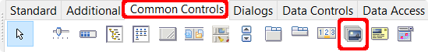
Erstelle die Form.
1
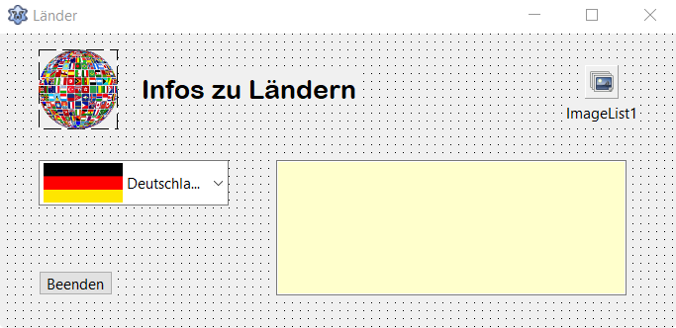
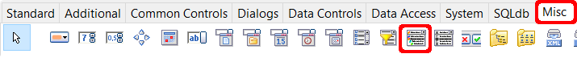
Image
ComboBoxEx
ImageList
Label

Memo
ComboBoxEx

Button

2
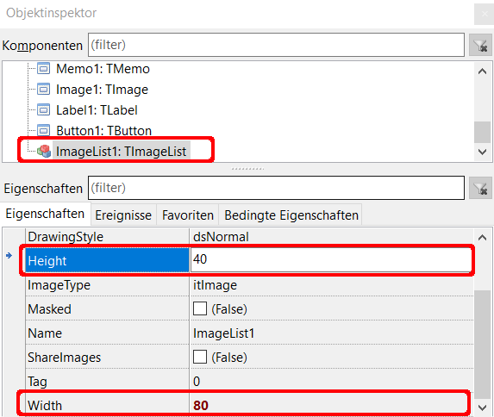
Setze die Eigenschaften der ImageList:
Lade die Bilder deutschland.jpg, niederlande.jpg, griechenland.jpg und italien.jpg herunter und speichere sie in deinem Projektordner.
3
Doppelklick auf den Button ImageList1. Füge nacheinander die Bilder ein:

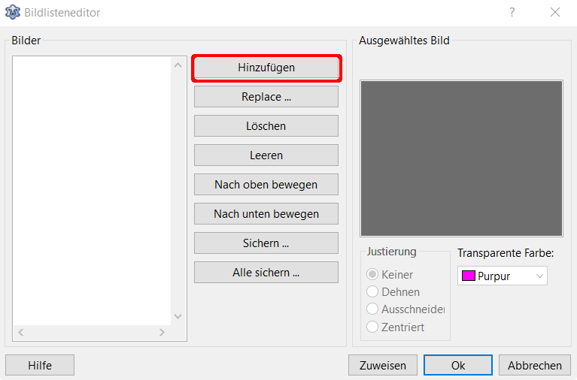
Achte darauf, dass bei jedem Bild die Transparente Farbe auf weiß gestellt ist:
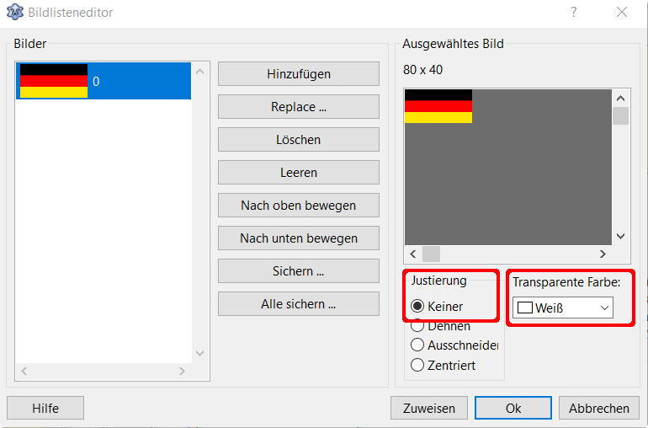

So muss es am Ende aussehen:
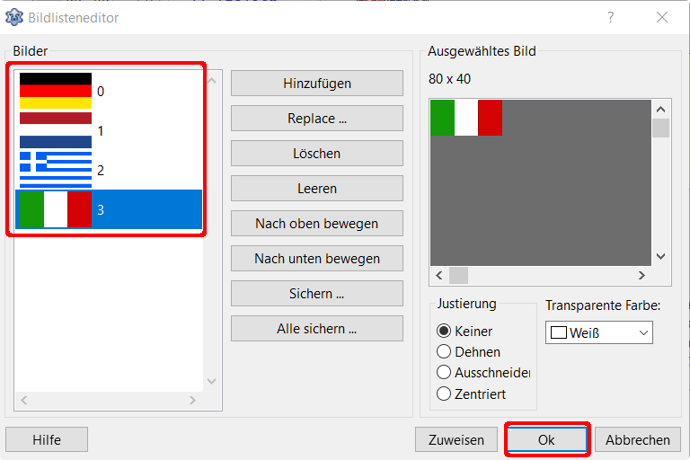
4
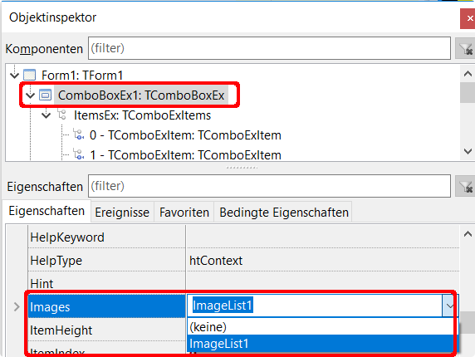
Setze die Eigenschaft Images auf ImageList1:
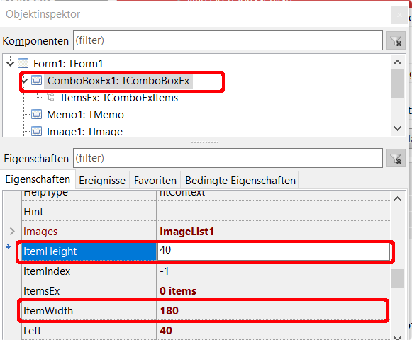
Lege die Höhe und Breite der ComboBox1 fest:
5
6
Erstelle die Einträge für die ComboBox1:
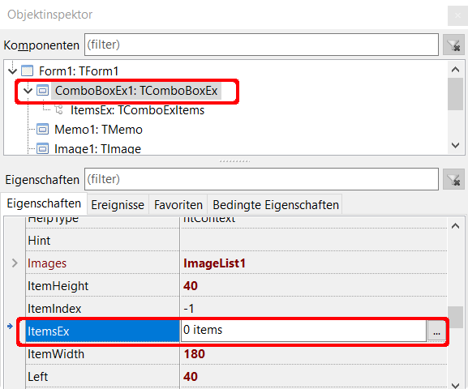
Klicke auf die Punkte
Erstelle vier Einträge:
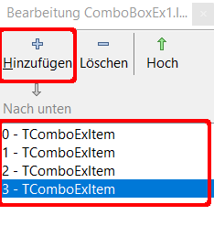

Jedem Eintrag muss jeweils ein Text (Caption) und ein Index (die Nummer des Bildes) zugewiesen werden:
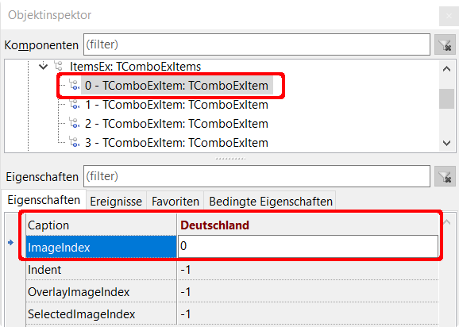
0 – TComboExItem → Deutschland → 0
1 – TComboExItem → Niederlande → 1
2 – TComboExItem → Griechenland → 2
3 – TComboExItem → Italien → 3
Die Eigenschaften der ComboBoxEx1 sehen am Ende so aus:
Zusätzlich wurde hier die Eigenschaft ItemIndex auf 0 gesetzt, damit der erste Eintrag sofort angezeigt wird.
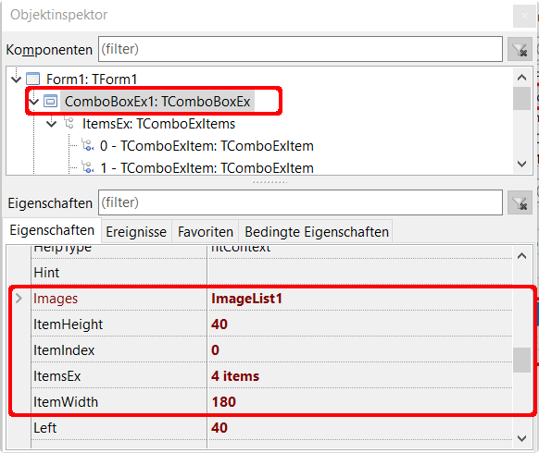
6
Das Bild findest du hier.

7
Jetzt kann die Programmierung beginnen. Definiere zunächst unter den Zeilen uses den Record Laender ...

type
Laender = record
Flaeche: Integer;
Hauptstadt: String;
Einwohner: Double;
BevoelkerungsDichte : Integer;
end;

und anschließend das Array unter var.
var
Land: Array [0..4] of Laender;

Du kannst auch gleich unter uses die Bibliothek Math einbinden. Sie wird später für das Runden von Zahlen benötigt.
Die Daten werden wieder in einer Prozedur DatenLaden abgelegt:
8

procedure DatenLaden
begin
// Deutschland
Land[0].Flaeche:= 357385;
Land[0].Hauptstadt:= 'Berlin';
Land[0].Einwohner:= 82175684;
Land[0].BevoelkerungsDichte := 230;
// Niederlande
Land[1].Flaeche:= 41548;
Land[1].Hauptstadt:= 'Amsterdam';
Land[1].Einwohner:= 16979120;
Land[1].BevoelkerungsDichte := 408;
// Griechenland
Land[2].Flaeche:= 131957;
Land[2].Hauptstadt:= 'Athen';
Land[2].Einwohner:= 10995000;
Land[2].BevoelkerungsDichte := 83;
// Italien
Land[3].Flaeche:= 301338;
Land[3].Hauptstadt:= 'Rom';
Land[3].Einwohner:= 60599000;
Land[3].BevoelkerungsDichte := 201;
end;

9
Ein Doppelklick auf die ComboBoxEx erstellt die Click-Prozedur:

procedure TForm1.ComboBoxEx1Change(Sender: TObject);
var
Zaehler: Integer;
begin
Memo1.Clear;
// Zaehler -> aktuelle gewählter Eintrag der Liste
Zaehler:= ComboBoxEx1.ItemIndex;

// Memo schreiben
// für RoundTo -> Math unter uses hinzufügen
Memo1.Lines.Add('Größe in km²: ' + IntToStr(Land[Zaehler].Flaeche));
Memo1.Lines.Add('Hauptstadt: ' + Land[Zaehler].Hauptstadt);

// Einwohnerzahl im Format xx,xx Millionen → / 1000000
// Einwohner → Double → FloatToStr
Memo1.Lines.Add('Einwohnerzahl in Millionen: ' + FloatToStr(RoundTo(Land[Zaehler].Einwohner/1000000, -2)));

// Bevoelkerungsdichte → Integer → IntToStr
Memo1.Lines.Add('Bevölkerungsdichte pro km²: ' + IntToStr(Land[Zaehler].BevoelkerungsDichte));
end;

10
Als letzten Schritt müssen jetzt die unter DatenLaden abgelegten Daten auch gelesen werden.
Füge unmittelbar vor dem letzten end. (die letzte Zeile des Programms) den Aufruf der Prozedur ein:
begin
DatenLaden;

11
Geschafft, das Programm ist startbereit.

Wende dein Wissen am folgenden Beispiel an.
Die Bilder findest du hier. (Die Autospezialisten mögen mir meine Fehler verzeihen)

Für die ComboBoxEx: | Großes Bild
Fiat_500_klein.png | Fiat_500.png
VW_Golf_klein.png | VW_Golf.png
Mercedes_klein.png | Mercedes_png
VW_Scirocco_klein.png | VW_Scirocco.png
BMW_318_klein.png | BMW_318.png

Boolean – wahr oder falsch
Neben den Variablen String, Integer und Double, die du bisher kennengelernt hast, gibt es noch den Typ Boolean. Boolean kann nur zwei Werte annehmen: wahr (true) oder falsch (false). Viele Eigenschaften aus dem Objektinspektor kennen diese Werte:

Label1.Visible := true;
Memo1.Visible := false;
Image1.AutoSize:= true;

Natürlich kannst du auch selbst Variable vom Type Boolean definieren und ihnen einen Wert zuweisen:

var
PrimZahl: Boolean

PrimZahl := true;

Primzahltester

Hier kannst du dir das Programm ansehen und das Beispielprogramm herunterladen.

1
Erstelle die Form und beschrifte die Buttons. Label2 wird später durch Leeren der Caption nur zur Laufzeit des Programms sichtbar
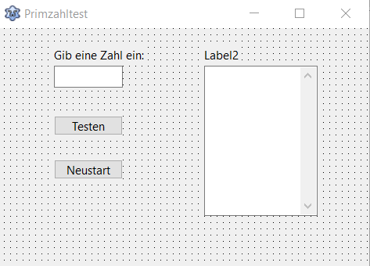
Label
Lösche die Eigenschaft Caption von Label2, sie soll leer sein. Außerdem musst du die Eigenschaft ReadOnly von Memo1 auf true setzen.
Memo
Edit
Button

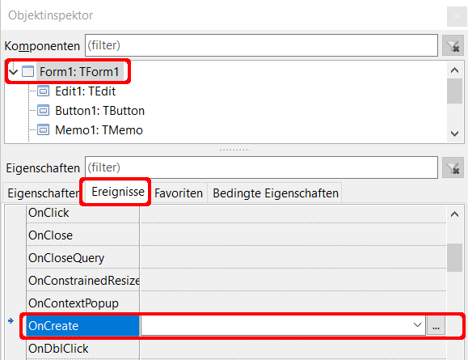
Du kannst diese Schritte auch durch den Aufruf einer Prozedur erledigen:
Klicke auf die Punkte
Die Prozedur FormCreate wird beim Start des Programms aufgerufen:

procedure TForm1.FormCreate(Sender: TObject);
begin
Memo1.ReadOnly:= true;
Label1.Caption:= '';
end;
Erstelle eine Funktion PrimzahlTest.
2
Beachte die Kommentare.

// Zahl aus Edit1 wird als Integer übergeben
// Rückgabewert → String
function PrimzahlTest(Zahl: Integer): String;
var
GroessterTeiler, Zaehler: Integer;
begin
// der größtmögliche Teiler ist die Hälfte der zu prüfenden Zahl
// div → Division von Integer → liefert als Ergebnis eine ganze Zahl
GroessterTeiler:= Zahl div 2;
AnzeigeZahl:= '';

for Zaehler:= 2 to GroessterTeiler do
begin
// ist Zahl ohne Rest (mod) durch Zaehler teilbar
// wenn ja -> Teiler zu AnzeigeZahl hinzufügen,
// anschließend neue Zeile(sLineBreak)
if Zahl mod Zaehler = 0 then
begin
AnzeigeZahl:= AnzeigeZahl + IntTostr(Zaehler) + sLineBreak;
end;
end;
// AnzeigeZahl als String zurückgeben
Result:= AnzeigeZahl;
end;
3
Erstelle mit einem Doppelklick auf den Button „Testen“ die Prozedur Button1Click.

procedure TForm1.Button1Click(Sender: TObject);
var
// Zahl PrimZahl → Boolean → true
// keine Primzahl → Boolean → false
PrimZahl: Boolean;

begin
// Memo-Feld löschen
Memo1.Clear;

// Aufruf der Funktion PrimzahlTest
AnzeigeZahl:= PrimzahlTest(StrToInt(Edit1.Text));
If AnzeigeZahl = '' then PrimZahl:= true else PrimZahl:= false;

// PrimZahl → true → Anzeige Zahl ist Primzahl
// PrimZahl → false → Anzeige der Teiler im Memo-Feld
If PrimZahl = false then
begin
Memo1.Lines.add(AnzeigeZahl + sLineBreak) ;
Label2.Caption:= 'Teiler von ' + Edit1.Text + ' sind:'
end
else Label2.Caption:= Edit1.Text + ' ist eine Primzahl!';
end;
4
Fertig, du kannst das Programm starten.

Tanzende Bälle
In diesem kleinen Spiel geht es darum, den grünen Ball anzuklicken.
Hier kannst du dir das Programm ansehen und das Beispielprogramm herunterladen.

1
Erstelle die Form.
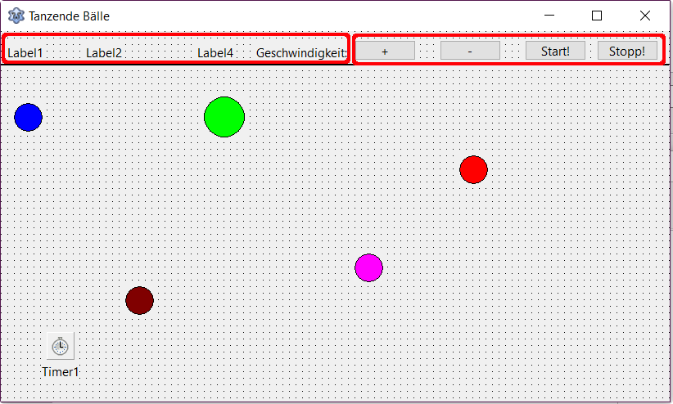
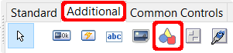
Shape
Shape
Button
Label
2
Im Objektinspektor änderst du die Form und Farbe der einzelnen Shapes:
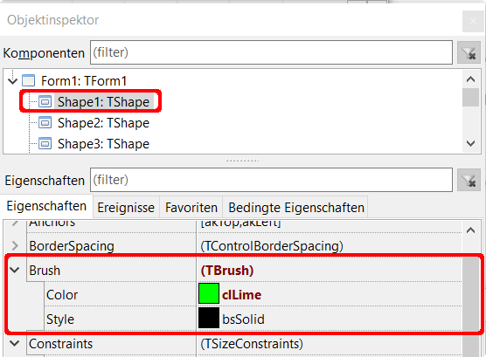
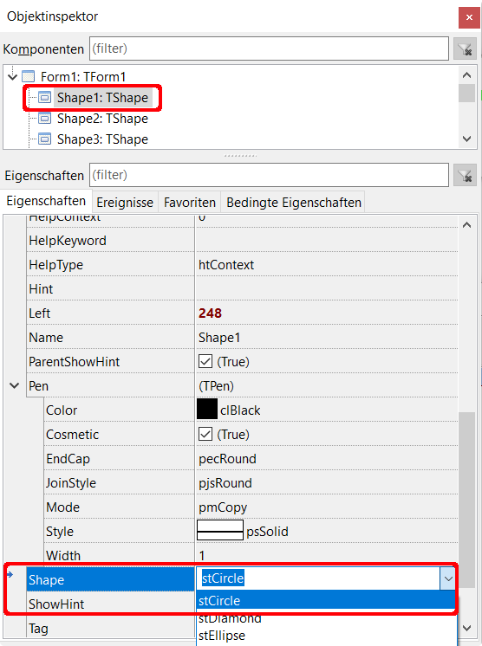

3
Definiere unter var die Variablen:
// Array der Shapes
Ball: array [1..5] of TShape;

// rechter Rand erreicht
Rechts: array [1..5] of Boolean;

// oberer Rand erreicht
Oben: array [1..5] of Boolean;
Zaehler: integer;

// Anzahl der Treffer
Treffer: Integer;

// Geschwindigkeit der Bälle
Geschwindigkeit: Integer;

// Zeitmessung
StartZeit: Double;
4
Füge unter den Ereignissen der Form die Prozedur FormCreate hinzu:
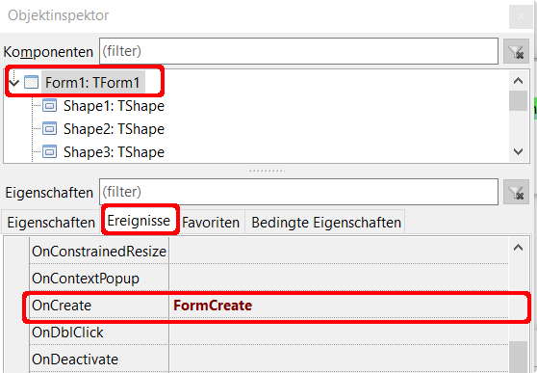
procedure TForm1.FormCreate(Sender: TObject);
begin
// keine Treffer beim Start
Treffer:= 0;
// Array der Bälle
Ball[1] := Shape1;
Ball[2] := Shape2;
Ball[3] := Shape3;
Ball[4] := Shape4;
Ball[5] := Shape5;
// Start-Geschwindigkeit
Geschwindigkeit:= 1;
Label1.caption:= 'Treffer: ' + IntToStr(Treffer);
Label2.Caption:= 'Geschwindigkeit: ' + IntToStr(Geschwindigkeit);
// Zeitmessung starten
StartZeit := GetTickCount64;
end;
5
Erstelle die Prozedur Start:
procedure TForm1.Start(Sender: TObject);
begin
// abgelaufene Zeit anzeigen
Label4.Caption:= FloatToStr(RoundTo((GetTickCount64 - StartZeit) / 1000, -1)) + ' s';
for Zaehler := 1 to 5 do
begin
// Rechts: = true → umdrehen nach rechts
// Oben:= true → umdrehen nach oben
// immer bezogen auf den aktuellen Ball Ball[Zaehler]

// Untergrenze der Form erreicht → umdrehen
if Oben[Zaehler] = True then
Ball[Zaehler].Top := Ball[Zaehler].Top – Geschwindigkeit
else
Ball[Zaehler].Top := Ball[Zaehler].Top + Geschwindigkeit;

// linke Kante der Form erreicht → umdrehen nach rechts
if Rechts[Zaehler] = True then
Ball[Zaehler].Left := Ball[Zaehler].Left + Geschwindigkeit
else
Ball[Zaehler].Left := Ball[Zaehler].Left - Geschwindigkeit;

// Ball hat obere Begrenzung nicht erreicht
if Ball[Zaehler].Top <= 40 then
Oben[Zaehler] := False;

// Ball erreicht untere Grenze der Form (Form1.Height)
// obere Kante (top) + Höhe des Balls (Height)
if Ball[Zaehler].Top + Ball[Zaehler].Height >= Form1.Height then
Oben[Zaehler] := True;

// linke Kante des Balls (Left) ist <= 0 -> linke Grenze der Form
if Ball[Zaehler].Left <= 0 then
Rechts[Zaehler] := True;

// linke Kante des Balls (Left) + Breite des Balls (Width)
// >= Breite der Form (Form1.Width)
if Ball[Zaehler].Left + Ball[Zaehler].Width >= Form1.Width then
Rechts[Zaehler] := False;
end;
end;

Da du die Prozedur selbst erstellt hast, wurde sie nicht automatisch „angemeldet“. Du musst das selbst unter type erledigen:

procedure Start(Sender: TObject);
6
Jetzt fehlen noch die Prozeduren zu den Buttons „Start“, „Stopp“ und die Änderung der Geschwindigkeit.

Geschwindigkeit erhöhen
procedure TForm1.Button1Click(Sender: TObject);
begin
inc(Geschwindigkeit);
Label2.Caption:= 'Geschwindigkeit: ' + IntToStr(Geschwindigkeit);
end;

Geschwindigkeit verringern
procedure TForm1.Button2Click(Sender: TObject);
begin
if Geschwindigkeit > 1 then dec(Geschwindigkeit);
Label2.Caption:= 'Geschwindigkeit: ' + IntToStr(Geschwindigkeit);
end;

Programm anhalten
procedure TForm1.Button3Click(Sender: TObject);
begin
Timer1.Enabled:= false;
end;

Programm starten
procedure TForm1.Button4Click(Sender: TObject);
begin
Timer1.Enabled:= true;
StartZeit := GetTickCount64;
end;

Treffer anzeigen
procedure TForm1.Shape1MouseDown(Sender: TObject; Button: TMouseButton;
Shift: TShiftState; X, Y: Integer);
begin
inc(Treffer);
Label1.caption:= 'Treffer: ' + IntToStr(Treffer);
end;
7
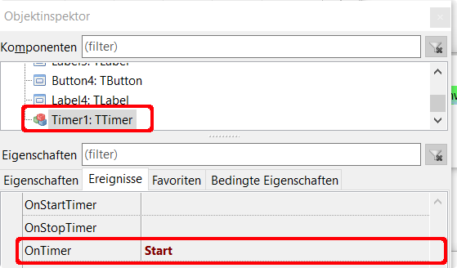
Zum Schluss musst du noch festlegen, dass die Prozedur „Start“ beim Einschalten des Timers gestartet wird.
8

Fertig, du kannst das Programm starten.

Natürlich bewegen sich die Bälle immer auf den gleichen Bahnen.
Zwei kleine Erweiterungen sorgt für etwas mehr Spielspass: Beim Programmstart, bei jedem Klick auf den grünen Ball und bei jedem „Fehlklick“ werden die Bälle per Zufall neu positioniert.

procedure TForm1.ZufallsPosition;
begin
Randomize;
for Zaehler := 1 to 5 do
begin
// verhindern, dass ein Ball oberhalb der Linie auftaucht
while Ball[Zaehler].Top < Shape6.Top do
begin
Ball[Zaehler].Top := Random(Form1.Height - Ball[Zaehler].Width);
end;
Ball[Zaehler].Left := Random(Form1.Width - Ball[Zaehler].Width);
end;
end;

Diese Prozedur wird beim Klick auf den Start-Button, beim Klick in die Form …

procedure TForm1.FormClick(Sender: TObject);
begin
ZufallsPosition;
end;

… und beim Klick auf den grünen Ball ausgeführt.

procedure TForm1.Shape1MouseDown(Sender: TObject; Button: TMouseButton;
Shift: TShiftState; X, Y: Integer);
begin
inc(Treffer);
Label1.caption:= 'Treffer: ' + IntToStr(Treffer);
ZufallsPosition;
end;

Eine Ergänzung der Prozedur Start sorgt dafür, dass die Bälle an einer neuen Position „auftauchen“, wenn sie die Ränder erreichen:

procedure TForm1.Start(Sender: TObject);
begin
Label4.Caption:= FloatToStr(RoundTo((GetTickCount64 - StartZeit) / 1000, -1)) + ' s';
for Zaehler := 1 to 5 do
begin
if Oben[Zaehler] = True then
begin
Ball[Zaehler].Top := Ball[Zaehler].Top - Geschwindigkeit
end
else
begin
Ball[Zaehler].Top := Ball[Zaehler].Top + Geschwindigkeit;
end;

if Rechts[Zaehler] = True then
begin
Ball[Zaehler].Left := Ball[Zaehler].Left + Geschwindigkeit
end
else
begin
Ball[Zaehler].Left := Ball[Zaehler].Left - Geschwindigkeit;
end;

// Ball hat obere Begrenzung nicht erreicht
if Ball[Zaehler].Top <= 40 then
begin
Oben[Zaehler] := False;
// neue Zufallsposition oben
Ball[Zaehler].Left := Random(Form1.Width - Ball[Zaehler].Width);
end;

// Ball erreicht untere Grenze der Form (Form1.Height)
// obere Kante (top) + Höhe des Balls (Height)
if Ball[Zaehler].Top + Ball[Zaehler].Height >= Form1.Height then
begin
Oben[Zaehler] := True;
// neue Zufallsposition unten
Ball[Zaehler].Left := Random(Form1.Width - Ball[Zaehler].Width);
end;

// linke Kante des Balls (Left) ist <= 0 -> linke Grenze der Form
if Ball[Zaehler].Left <= 0 then
begin
Rechts[Zaehler] := True;
// neue Zufallsposition links
Ball[Zaehler].Top := Random(Form1.Height - Ball[Zaehler].Height);
end;

// linke Kante des Balls (Left) + Breite des Balls (Width)
// >= Breite der Form (Form1.Width)
if Ball[Zaehler].Left + Ball[Zaehler].Width >= Form1.Width then
begin
Rechts[Zaehler] := False;
// neue Zufallsposition rechts
Ball[Zaehler].Top := Random(Form1.Height - Ball[Zaehler].Height);
end;
end;
end;

Taschenrechner - Version mit Buttons
Hier kannst du dir das Programm ansehen und das Beispielprogramm herunterladen.

1
Erstelle die Form.
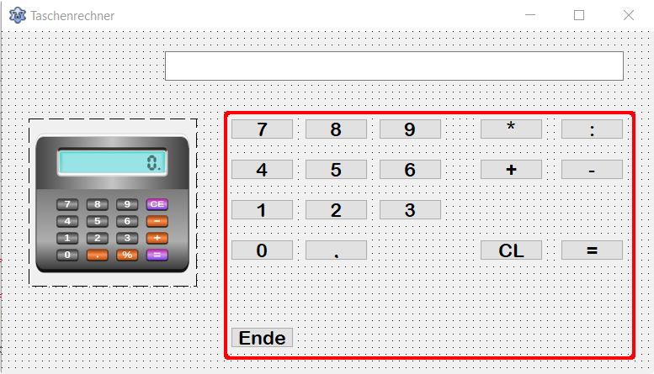
Edit
Buttons
Image
2
Gib den Buttons mit den Zahlen und den Rechenzeichen unter Objektinspektor → Namen aussagekräftige Namen:
7 → Sieben
8 → Acht
. . .
+ → Plus
- → Minus
. . .
= → Ergebnis
3
Definiere unter var die beiden Zahlen:

var
Zahl1: Double;
Zahl2: Double;
4
Beginne mit der Prozedur Ergebnis.Click. Die Funktion Pos stellt die Position eines Zeichens oder eines Strings in einem anderen String fest und gibt die Position als Integer zurück:

Treffer:= Pos('ZuSuchendesZeichen', ZuDurchsuchenderString);

Die Funktion copy kann eine Teilstring aus einem anderen String herauslösen:

TeilString:= copy(VollständigerString, StartPosition, EndPosition);

procedure TForm1.ErgebnisClick(Sender: TObject);
var
Rechnung: Double;
Treffer: Integer;

// Summe
// nach + Zeichen suchen
Treffer:= Pos('+', Edit1.Text);

// + Zeichen gefunden
if Treffer > 0 then
begin
// das + Zeichen befindet sich nicht am Ende des Strings
// Length(Edit1.Text)→ es wurde eine 2. Zahl eingegeben
if Pos('+', Edit1.Text) < Length(Edit1.Text) then
begin
// Umwandlung nach Float
// VollständigerString → Edit1.Text
// StartPosition → 1. Zeichen nach +
// EndPosition → Länge von Edit1.Text
// ergibt die 2. Zahl
Zahl2:= StrToFloat(copy(Edit1.Text,Treffer+1, Length(Edit1.Text)));
end;
// Berechnung der Summe
Rechnung:= Zahl1 + Zahl2;
// Zusammenstellen der gesamten Rechnung
Edit1.Text:= Edit1.Text + ' = ' + FloatToStr(Rechnung);
end;
5
Wiederhole die Berechnungen für die Differenz und das Produkt.

Linux verwendet nicht das Komma, sondern stattdessen den Punkt als Dezimaltrennzeichen. Damit es nicht zu einer Fehlermeldung kommt, muss bei jeder Rechenoperation das Komma durch einen Punkt ersetzt werden.

Edit1.Text:= StringReplace(Edit1.Text, ',', '.', [rfReplaceAll, rfIgnoreCase]);
6
Bei der Berechnung des Quotienten ist eine Besonderheit zu beachten: Es darf nicht durch 0 dividiert werden.

// Quotient
// auf : untersuchen
Treffer:= Pos(':',Edit1.Text);
if Treffer > 0 then
begin
if pos(':', Edit1.Text) < Length(Edit1.Text) then
begin
Zahl2:= StrToFloat(copy(Edit1.Text,Treffer+1, Length(Edit1.Text)));
end;
try
Rechnung:= Zahl1 / Zahl2;
Edit1.Text:= Edit1.Text + ' = ' + FloatToStr(Rechnung);

// Division durch 0 nicht möglich
// Ausnahne → EDivByZero
Except
on EDivByZero do
begin
Edit1.Text:= '';
ShowMessage('Division durch 0 ist nicht möglich!');
end;
end;
end;

7
Natürlich kannst du die Reihenfolge der angeklickten Tasten nicht beeinflussen. Daher kann es passieren, dass eine Berechnung unvollständig ist, weil der = Button vorzeitig angeklickt wurde. Durch die Einführung einer Boolean-Variable kannst du das verhindern: Es wird erst dann gerechnet, wenn die Rechnung vollständig ist. Außerdem soll dann das Edit-Feld geleert werden. Füge unter var eine Variable hinzu:

GleichKlick: Boolean;

8
Ergänze die Prozedur ErgebnisClick

procedure TForm1.ErgebnisClick(Sender: TObject);
var
Rechnung: Double;
Treffer: Integer;
begin
// Rechnung durch =-Klick beendet
GleichKlick:= true;
. . .
end;

Bei jedem Klick auf einen Button mit einer Zahl wird überprüft, ob die Rechnung bereits durchgeführt wurde.
9

procedure TForm1.EinsClick(Sender: TObject);
begin
// bei erfolgter Rechnung Edit-Feld leeren
// GleichKlick wurde bei der Rechnung auf true gesetzt
// Rechnung wurde ausgeführt
// → Textfeld leeren → neue Rechnung → GleichKlick false
if GleichKlick = true then
begin
Edit1.text:= '';
GleichKlick:= false;
end;
// die entsprechende Zahl ins Textfeld schreiben
Edit1.Text:= Edit1.Text + Eins.Caption;
end;

Diese Prozedur musst du nun für jede Zahl erstellen.

10
Für den Klick auf das Komma genügt ein

Edit1.Text:= Edit1.Text + ',';

11
Bei einem Klick auf eine der Buttons mit den Rechenoperatoren gibt es das gleiche Problem wie beim = Button: Das Programm muss feststellen, ob die Rechnung schon vollständig ist. Hier kannst du wieder die Variable GleichKlick verwenden.

procedure TForm1.PlusClick(Sender: TObject);
var
Treffer: Integer;
begin
// bei erfolgter Rechnung Edit-Feld leeren
// GleichKlick wurde bei der Rechnung auf true gesetzt
// Rechnung wurde ausgeführt
// → Textfeld leeren → neue Rechnung → GleichKlick false
if GleichKlick= true then
begin
Edit1.text:= '';
GleichKlick:= false;
end
// eingegebene Zahl ermitteln
else
begin
try
Edit1.Text:= Edit1.Text + ' + ';
// Position des + Zeichens feststellen
// wenn vor dem + Zeichen keine Zahl steht
// ist eine Umwandlung in eine Zahl nicht möglich
// weiter mit Except
Treffer:= Pos('+', Edit1.Text);
Zahl1:= StrToFloat(copy(Edit1.Text,0, Treffer-1));
// Except → Textfeld leeren
// Fehler anzeigen
ShowMessage('Du musst eine Zahl eingeben!');
Edit1.Text:= '';
end;
end;
end;

Diese Prozedur musst du für alle Rechenoperation erstellen.
12
Achte darauf, dass du die richtige Rechenoperation wählst und nach dem richtigen Rechenzeichen suchen lässt.

13
Fertig, das Programm ist startbereit.

Bei der Bedienung des Programms gibt es noch viele Fehlerquellen. Eine Erweiterung des Komma-Klicks sorgt dafür, dass in einer Zahl nicht mehrere Kommas eingeben werden können:

procedure TForm1.KommaClick(Sender: TObject);
var
Treffer, TrefferKomma1, TrefferKomma2: Integer;
begin
Edit1.Text:= Edit1.Text + ',';
Treffer:= Pos(' ',Edit1.Text);
// noch keine Leerstelle → erste Zahl
if Treffer = 0 then
begin
// erstes Komma suchen
TrefferKomma1 := Pos(',', Edit1.Text);
// nach einem weiteren Komma suchen
// beginnend mit der Position des ersten Kommas (PosEx)
// unter uses muss StrUtils hinzugefügt werden
TrefferKomma2 := PosEx(',', Edit1.Text, TrefferKomma1 + 1);
// zweites Komma gefunden
// letztes Zeichen abschneiden → Length(Edit1.Text) - 1
if TrefferKomma2 > 0 then
Edit1.Text:=copy(Edit1.Text, 0, Length(Edit1.Text) - 1);
end
// es gibt eine Leerstelle → zweite Zahl
else
begin
// String ab dem Leerzeichen nach Komma durchsuchen
TrefferKomma1 := PosEx(',', Edit1.Text, Treffer);
TrefferKomma2 := PosEx(',', Edit1.Text, TrefferKomma1 + 1);
// zweites Komma gefunden
// letztes Zeichen abschneiden → Length(Edit1.Text) - 1
if TrefferKomma2 > 0 then
Edit1.Text:= copy(Edit1.Text, 0, Length(Edit1.Text) - 1);
end;
end;

Es können mehrere Rechenoperation eingegeben werden, oder die zweite Zahl fehlt. Dieses Problem kann jeweils durch einen try .. except-Block gelöst werden.
Am Beispiel der Summenberechnung:

Treffer:= Pos('+',Edit1.Text);
if Treffer > 0 then
begin
if pos('+', Edit1.Text) < Length(Edit1.Text) -1 then
begin
try
Zahl2:= StrToFloat(copy(Edit1.Text,Treffer + 1, Length(Edit1.Text)));
Rechnung:= Zahl1 + Zahl2;
Edit1.Text:= Edit1.Text + ' = ' + FloatToStr(Rechnung);
GleichKlick:= true;
except
ShowMessage('Die Rechnung ist nicht vollständig!');
end;
end;
end;

Hier findest du noch einen erweiterten Taschenrechner.

Platz sparen mit PageControl und Tabs
Statt mehrere Fenster aufzumachen kannst du auch platzsparend mit Tabs in einem Fenster arbeiten.

Volumenberechnung
Hier kannst du dir das Programm ansehen und das Beispielprogramm herunterladen.

1
Erstelle die Form. Setze als Erstes ein PageControl in die Form.
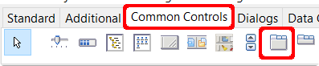
PageControl

2
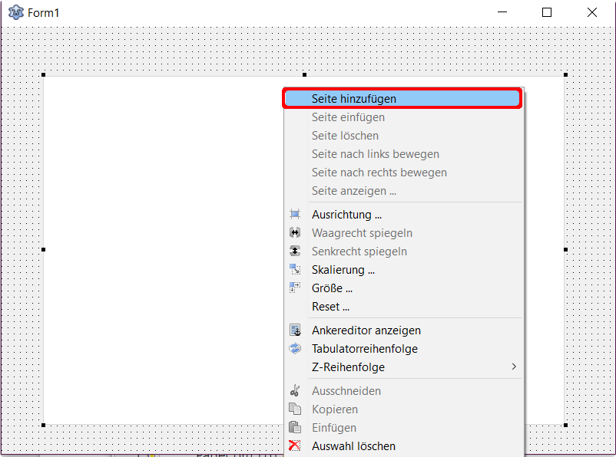
Füge drei Seiten hinzu:

So muss es aussehen:
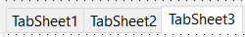

Ändere die Eigenschaft Caption der TabSheets:
TabSheet1 → Quader
TabSheet2 → Prisma
TabSheet3 → Kugel
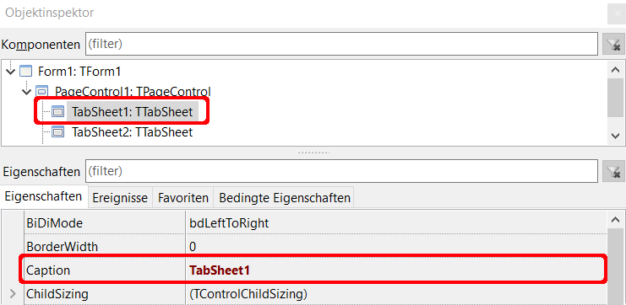
3
Erstelle zu den einzelnen Tabs jeweils ein Formular.
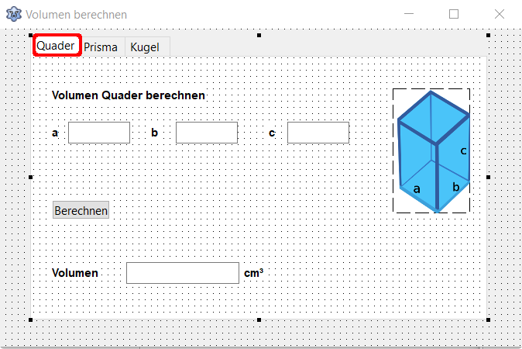
Das Bild findest du hier.
Label
Edit
Label
Button
Image

Die Berechnung des Volumens eines Quaders:

procedure TForm1.QuaderBerechnenClick(Sender: TObject);
var
Volumen: Double;
begin
// EingabeQuadera → Eingabefeld a
// EingabeQuaderb → Eingabefeld b
// EingabeQuaderc → Eingabefeld c
// V = a * b * c
// vor der Rechnung → nach Float umwandeln
Volumen:= StrToFloat(EingabeQuadera.Text) * StrToFloat(EingabeQuaderb.Text) * StrToFloat(EingabeQuaderc.Text);
Edit4.Text:= FloatToStr(Volumen);
end;
Das Bild findest du hier.
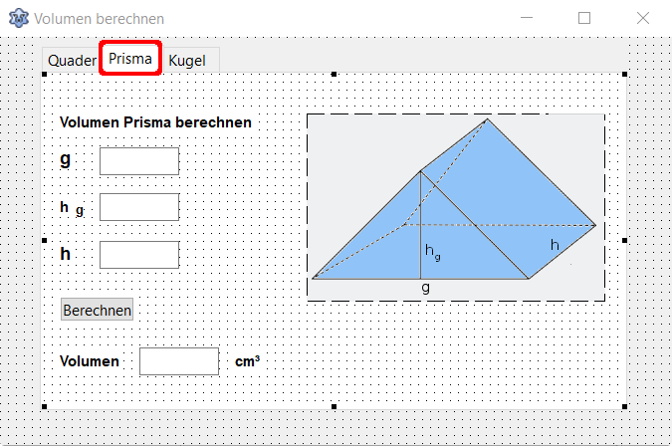
Die Berechnung:
V = g * h_{g} /2 * h

Das Bild findest du hier.
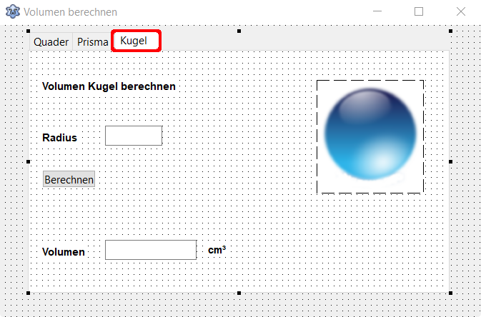
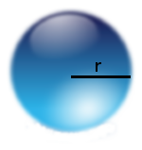
Die Berechnung:
V = 4/3 * Pi * r * r * r
Lazarus kennt Pi als Konstante.

Laufwerke und Ordner anzeigen

Bilder suchen und anzeigen
Hier kannst du dir das Programm ansehen und das Beispielprogramm herunterladen.
1
Erstelle die Form.

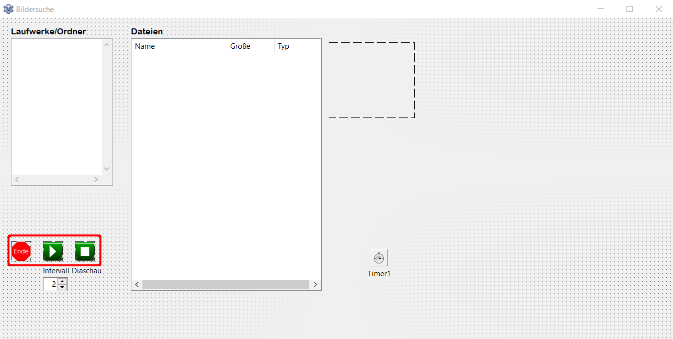
ShellTreeView
ShellListView
Image
ShellTreeView

ShellListView
Image
SpinEdit
Label
Label

Den Timer findest du hier:
Setze die Eigenschaft Visible der Objekte SpinEdit1 und des Labels „Intervall Diaschau“ im Objektinspektor auf false. Diese Elemente sollen erst beim Start der Diaschau sichtbar werden.
2
Setze die Eigenschaften der ShellListView:
Mask: Endungen der Dateien, die angezeigt werden sollen
ShellTreeview: Verknüpfung zu ShellTreeView, die Dateien des dort angeklickten Ordners werden in der ShellListView angezeigt
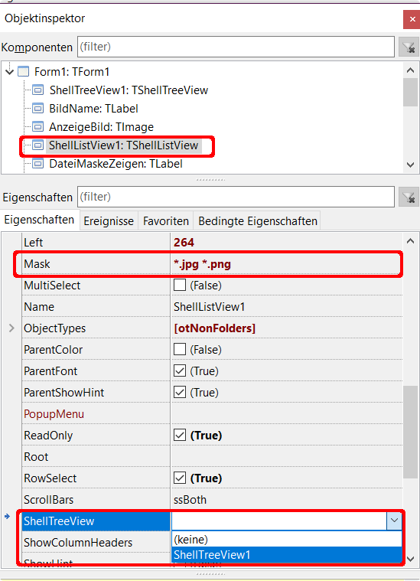
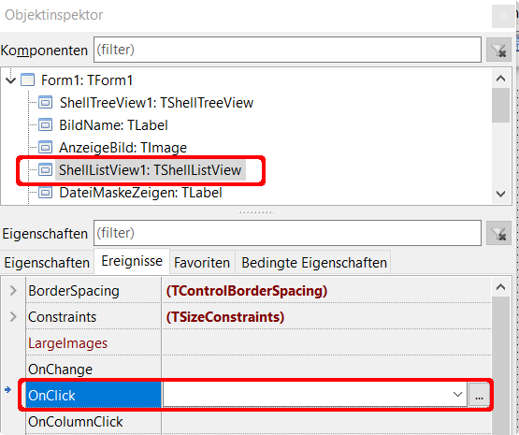
Klicke auf den Pfeil
Klicke auf die beiden Punkte
2
Erstelle die Prozedur ShellListView1Click:
procedure TForm1.ShellListView1Click(Sender: TObject);
begin
// testen, ob ShellListView1.Selected existiert
// also nicht Nichts (Nil) ist
if ShellListView1.Selected <> Nil then
begin
// Umwandlung des Dateinamens nach Kleinbuchstaben -> LowerCase
// ShellListView1.Selected.caption → Dateiname
// auch JPG/PNG werden dann erfasst
// nur wenn Dateiendung korrekt ist wird das Bild angezeigt
if (Pos('.jpg', LowerCase(ShellListView1.Selected.caption)) > 0) or (Pos('.png', LowerCase(ShellListView1.Selected.caption)) > 0) then
begin
// Anzeige des Dateinamens
BildName.Caption:=ShellListView1.Selected.caption;
// wenn Bildformat ungültig -> weiter mit except
try
// Bildeigenschaften festlegen
AnzeigeBild.Width:= 600;
AnzeigeBild.Height:= 400;
AnzeigeBild.Proportional:= true;
AnzeigeBild.Stretch:= true;
// Bild anzeigen
// ShellListView1.GetPathFromItem(ShellListView1.Selected)
// ist der vollständige Pfad und Dateiname des
// angeklickten Eintrags AnzeigeBild.Picture.LoadFromFile(ShellListView1.
GetPathFromItem(ShellListView1. Selected));
except
ShowMessage('Keine Bilddatei');
end;
end;
end;
end;

2
Jetzt kommt die Programmierung der Diaschau an die Reihe. Die Bilder findest du hier und hier.

Erstelle mit einem Doppelklick auf den Start-Button die Klick-Prozedur:

procedure TForm1.StartDiaschauClick(Sender: TObject);
begin
// Timer starten
Timer1.Enabled:= true;
// Intervall der Diaschau anzeigen
ZeitSekunden.Visible:= true;
// Anzeige der Intervall-Auswahl
SpinEdit1.Visible:= true;
end;
Die Klick-Prozedur des Stopp-Buttons stoppt den Timer und macht das Label und die Auswahl des Intervalls „unsichtbar“

procedure TForm1.StopDiaschauClick(Sender: TObject);
begin
Timer1.Enabled:= false;
ZeitSekunden.Visible:= false;
SpinEdit1.Visible:= false;
end;

procedure TForm1.Diaschau(Sender: Tobject);
// IndexListe ist die aktuelle Position in der Listbox
var
IndexListe: Integer;

begin
// ShellListView1.ItemIndex ist der gerade markierte Eintrag
IndexListe:= ShellListView1.ItemIndex;

// Diaschau soll solange laufen, bis der letzte Eintrag der Liste
// erreicht ist → ShellListView1.Items.Count
if IndexListe < ShellListView1.Items.Count - 1 then
begin
// nach Erhöhen um 1 der IndexListe wird auch der markierte Eintrag
// der Liste um 1 erhöht
inc(IndexListe);
ShellListView1.ItemIndex:= IndexListe;
// Umwandlung des Dateinamens nach Kleinbuchstaben -> LowerCase
// ShellListView1.Selected.caption → Dateiname
// auch JPG/PNG werden dann erfasst
// nur wenn Dateiendung korrekt ist wird das Bild angezeigt
if (Pos('.jpg', LowerCase(ShellListView1.Selected.caption)) > 0)
or (Pos('.png', LowerCase(ShellListView1.Selected.caption)) > 0) then
begin
// Bildeigenschaften festlegen
AnzeigeBild.Width:= 600;
AnzeigeBild.Height:= 400;
AnzeigeBild.Proportional:= true;
AnzeigeBild.Stretch:= true;
// Bild anzeigen
// ShellListView1.GetPathFromItem(ShellListView1.Selected)
// ist der vollständige Pfad und Dateiname des
// angeklickten Eintrags
AnzeigeBild.Picture.LoadFromFile(ShellListView1.
GetPathFromItem(ShellListView1.Selected));
end;
end;
end;

Da du die Prozedur selbst erstellt hast, wurde sie nicht automatisch „angemeldet“. Du musst das selbst unter type erledigen:

procedure Diaschau(Sender: Tobject);
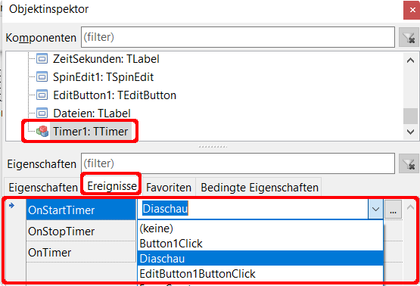
Lege beim Timer1 unter Ereignisse den Start der Prozedur Diaschau bei Aktivieren des Timers fest.
3
Klicke auf den Pfeil

4
Du musst bei den Eigenschaften des Timers noch seine Laufzeit (Intervall) beim Start festlegen und die Eigenschaft Enabled muss false sein:
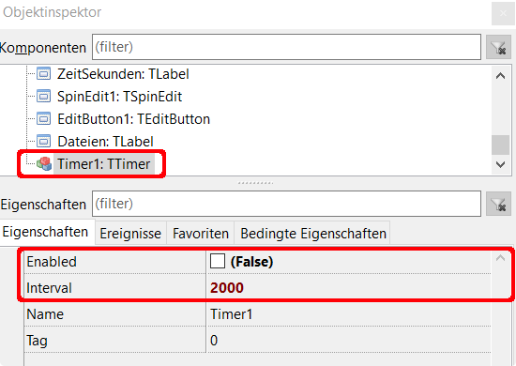
5
2000 Millisekunden = 2 Sekunden
Timer ist beim Programmstart nicht aktiv

Ein Doppelklick auf SpinEdit1 erstellt die Prozedur SpinEdit1Change:

procedure TForm1.SpinEdit1Change(Sender: TObject);
begin
Timer1.Enabled:= false;
Timer1.Interval:= SpinEdit1.Value*1000;
// den Focus zurück auf die Dateiliste setzen
ShellListView1.SetFocus;
Timer1.Enabled:= true;
end;
Wenn das Mausrad nach oben oder nach unten bewegt wird, soll das Bild vergrößert/verkleinert werden.
5
Erstelle im Objektinspektor die Prozeduren AnzeigeBildMouseWheelDown und AnzeigeBildMouseWheelUp:
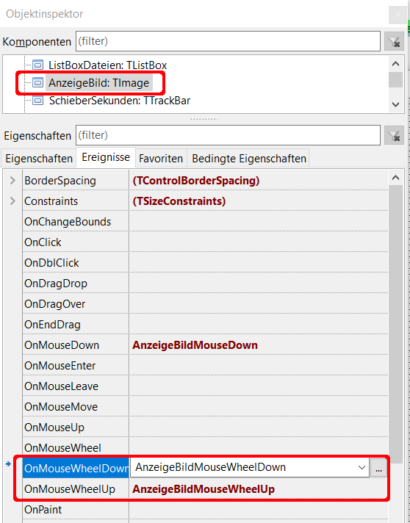
Klicke auf die Punkte
procedure TForm1.AnzeigeBildMouseWheelDown(Sender: TObject; Shift: TshiftState; MousePos: TPoint; var Handled: Boolean);
begin
if AnzeigeBild.Width> 200 then
begin
AnzeigeBild.Width:=AnzeigeBild.Width - 10;
end;
// aktuelle Bildbreite sichern
BildBreite:= AnzeigeBild.Width;
end;

procedure TForm1.AnzeigeBildMouseWheelUp(Sender: TObject; Shift: TshiftState; MousePos: TPoint; var Handled: Boolean);
begin
if AnzeigeBild.Width < 800 then
begin
AnzeigeBild.Width:= AnzeigeBild.Width + 10;
end;
// aktuelle Bildbreite sichern
BildBreite:= AnzeigeBild.Width;
end;

6
Fertig, das Programm ist startbereit.

Unter Windows ist es möglich mit einem Rechtsklick Standardprogramme zu öffnen:
Du musst unter uses die Bibliothek ShellAPI hinzufügen.

procedure TForm1.AnzeigeBildMouseDown(Sender: TObject; Button: TMouseButton;
Shift: TShiftState; X, Y: Integer);
begin
// rechte Maustaste gedrückt (mbRight)
if (Button = mbRight) then
begin
if ShellExecute(0, 'open', PChar('rundll32.exe'),
PChar('shell32.dll,OpenAs_RunDLL ' +
ShellListView1.GetPathFromItem(ShellListView1.Selected)), nil,
SW_SHOWNORMAL) <= 32 then ShowMessage('Es ist ein Fehler aufgetreten');
end;
end;

Wenn du möchtest, dass zu den Bildern ein Tipp angezeigt wird, musst du eine Prozedur FormCreate erstellen:

procedure TForm1.FormCreate(Sender: TObject);
begin
// Spaltenüberschriften in ShellListView auf Deutsch
ShellListView1.Column[1].Caption := 'Größe';
ShellListView1.Column[2].Caption := 'Typ';

// Hinweis Mausrad/Öffnen mit ...
AnzeigeBild.ShowHint:= true;
AnzeigeBild.Hint:= 'Mausrad → Größe ändern' + sLineBreak + 'Rechte Maustaste
Öffnen mit ...';

// Hinweise zu den Bilderbuttons
StartDiaschau.Hint:= 'Diaschau starten';
StartDiaschau.ShowHint:= true;
StopDiaschau.Hint:= 'Diaschau stoppen';
StopDiaschau.ShowHint:= true;
ProgrammEnde.Hint:= 'Programm beenden';
ProgrammEnde.ShowHint:= true;
end;

Texte erstellen, speichern, laden und drucken

Einfacher Texteditor
Du kannst das Programm hier herunterladen.
Erstelle die Form.
1
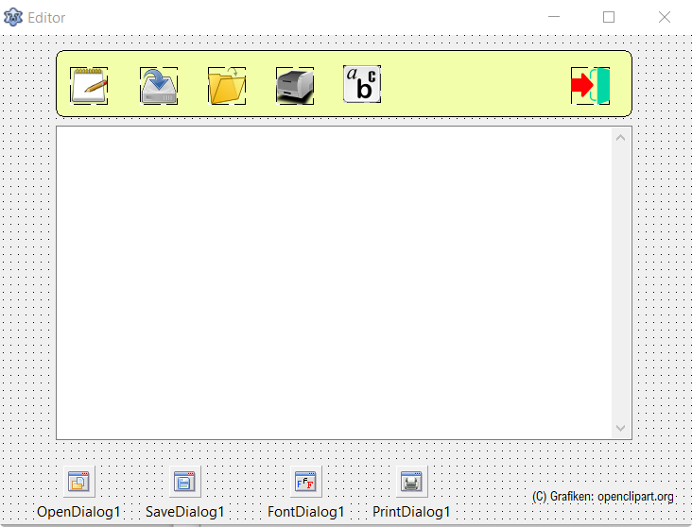
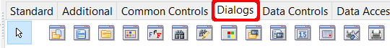
Image
Shape
Memo
PrintDialog
OpenDialog
SaveDialog
FontDialog

Die Bilder findest du hier.
2
neuer_text.png, speichern.png, oeffnen.png, drucken.png, schrift.png und exit.exit.png
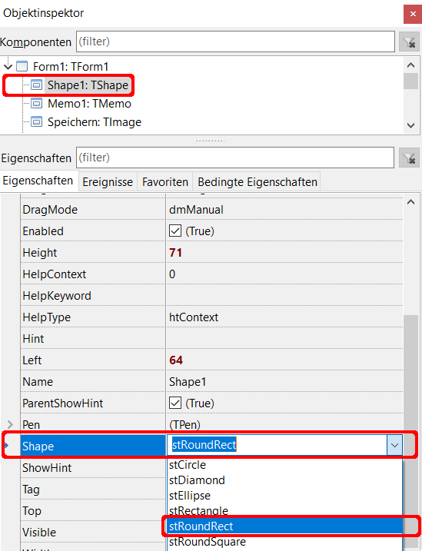
Als Shape wählst du stRoundRect, unter Brush → Color kannst du eine Farbe deiner Wahl einstellen.
3

Damit die Prozeduren besser unterschieden werden können, wähle im Objektinspektor → Name aussagekräftige Namen für die Bilder:
4






NeuerText Speichern Oeffnen Drucken Schriftart Ende

5
Die Prozedur NeuerTextClick löscht einfach den gesamten Text des Memos

procedure TForm1.NeuerTextClick(Sender: TObject);
begin
Memo1.clear;
end;
Datei öffnen:
6

procedure TForm1.OeffnenClick(Sender: TObject);
begin
// Filter für die Anzeige festlegen (*.txt)
OpenDialog1.Filter := 'Texte|*.txt';
// Titel des Dialogs
OpenDialog1.Title:= 'Datei öffnen ...';
// angeklickte Datei öffnen
if OpenDialog1.Execute
then Memo1.Lines.LoadFromFile(OpenDialog1.FileName);
end;

Datei speichern:

procedure TForm1.SpeichernClick(Sender: TObject);
begin
// Filter für die Anzeige festlegen
SaveDialog1.Filter := 'Texte|*.txt';
// Endung txt wird automatisch angehängt
SaveDialog1.DefaultExt:='txt';
// Titel des Dialogs
SaveDialog1.Title:= 'Datei speichern als ...';
// vollständigen Inhalt des Memos speichern
if SaveDialog1.Execute
then Memo1.Lines.SaveToFile(SaveDialog1.FileName);
end;

Schriftart wählen:

procedure TForm1.SchriftartClick(Sender: TObject);
var
Zaehler: Integer;
begin
if FontDialog1.Execute then
begin
// Titel des Dialogs
FontDialog1.Title:= 'Schriftart wählen ...';
// Standard-Schrift bestimmen
FontDialog1.Font.Name:= 'Arial';
// gewählte Schriftart übernehmen
Memo1.Font:= FontDialog1.Font;
end;
end;
Drucken:

procedure TForm1.DruckenClick(Sender: TObject);
var
Zaehler, LinkerRand, ZeilenAbstand: Integer;
SchriftInPixel: Double;
begin
PrintDialog1.Title:= 'Datei drucken ...';
If PrintDialog1.Execute then
begin
// Schrifart aus Memo übernehmen
Printer.Canvas.Font := FontDialog1.Font;
// Druck starten
Printer.BeginDoc;
// 5 % oberer Rand
ZeilenAbstand:= Round(Printer.PageHeight * 0.05);
// 10 % linker Rand
LinkerRand:= Round(Printer.PageWidth * 0.1);
// Schriftgröße in Pixel umrechnen
SchriftInPixel:= Printer.PageHeight/1000 * FontDialog1.Font.Size * 1.33;
// zeilenweise bis zur letzten Zeile drucken
for Zaehler:=0 to Memo1.Lines.Count-1 do
begin
Printer.Canvas.TextOut(LinkerRand, ZeilenAbstand, Memo1.Lines[Zaehler]);
// Zeilenabstand entsprechend der Schriftgröße
ZeilenAbstand:= ZeilenAbstand + Round(SchriftInPixel);
// Zeilenabstand > Höhe der Seite - 5% -> neue Seite
if ZeilenAbstand > Printer.PageHeight - Round(Printer.PageHeight * 0.05) then
begin
Printer.NewPage;
ZeilenAbstand:= Round(Printer.PageHeight * 0.05);
end;
end;
// Druck beenden
Printer.EndDoc;
end;
end;

Unter uses musst du die Bibliothek Printers hinzufügen.

7
Das Programm ist startbereit.

Projekte

Pong-Spiel
Hier kannst du dir das Programm ansehen und das Beispielprogramm herunterladen.

1
Erstelle die Form.
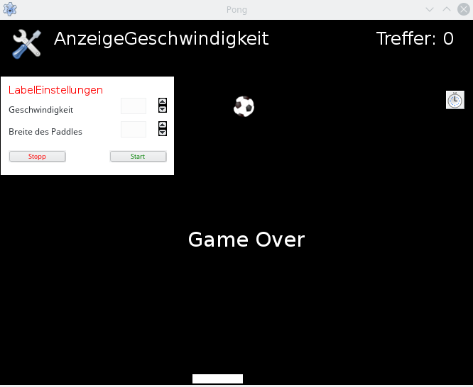
Label
Label
Button
Label
Image
Shape
Timer
UpDown
Edit
Shape
Image
Label
2
Lege die Eigenschaften der Labels „Game Over“, „AnzeigeGeschwindigkeit“ und „Treffer“ fest:
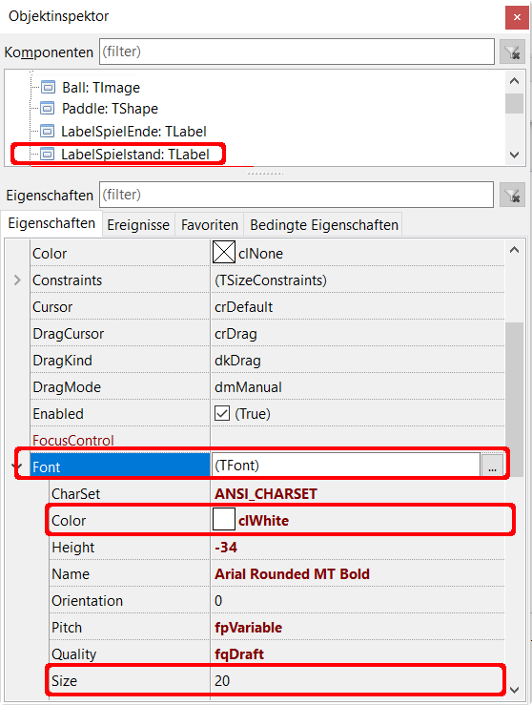
3
Die Eigenschaften des UpDown-Elements für die Geschwindigkeit:
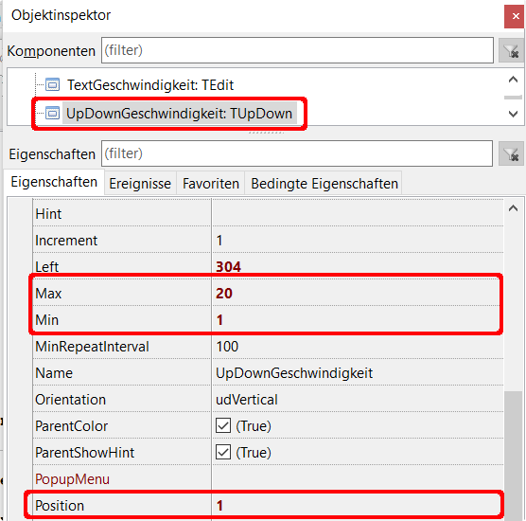
4
Die Eigenschaften des UpDown-Elements für die Breite des Paddles:
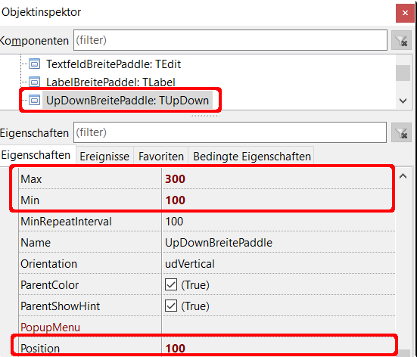
5
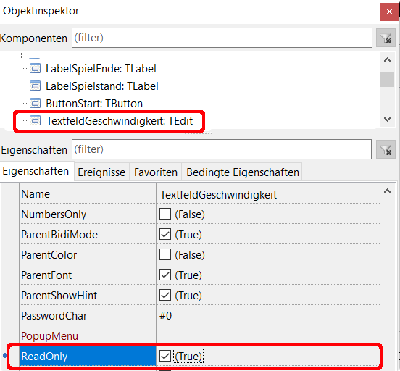
Setze die Eigenschaft ReadOnly der beiden Edit-Felder auf true.

Eigenschaften Paddle:
6
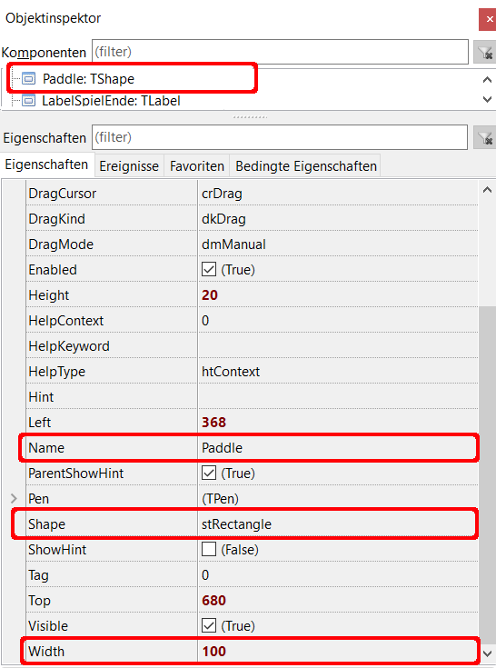
Kontrolliere, ob die Anker richtig gesetzt sind. Sie sorgen dafür, dass die Elemente auch nach einer Änderung der Formgröße an ihrem Platz bleiben. Das Paddle bleibt immer am unteren Rand.
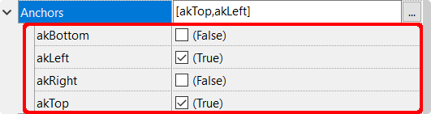

7
Setze das Bild in die Form.

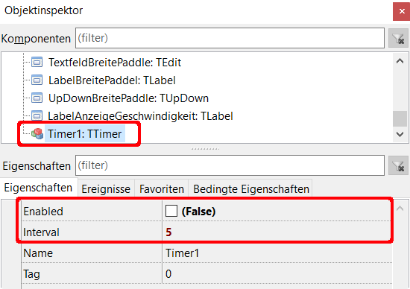
Die Eigenschaften des Timers:
8
Intervall zwischen den Bewegungen
des Balls. Je niedriger der Wert, desto
schneller die Bewegung.

Alle Elemente der Form:
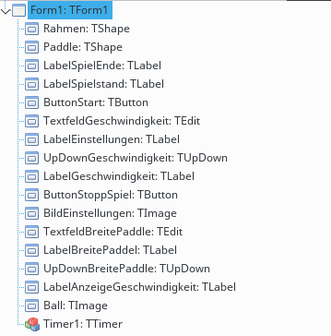
Jetzt kann die Programmierung beginnen. Definiere zunächst Variable:
9

Treffer: Integer;
// Geschwindigkeit X-Achse, Geschwindigkeit Y-Achse
GeschwindigkeitX, GeschwindigkeitY: Integer;

Als nächstes sollen die Einstellungen programmiert werden.
10
Ein Doppelklick auf das UpDown-Element Geschwindigkeit erstellt die Standardprozedur.

procedure TForm1.UpDownGeschwindigkeitClick(Sender: TObject; Button: TUDBtnType);
begin
// Geschwindigkeit X-Achse erhöhen
// Geschwindigkeit Y-Achse erhöhen
inc(GeschwindigkeitX);
inc(GeschwindigkeitY);

// Position des UpDown-Elements Geschwindigkeit in das Textfeld übertragen
TextfeldGeschwindigkeit.Text:= IntToStr(UpDownGeschwindigkeit.Position);

// Position des UpDown-Elements Geschwindigkeit in das Label übertragen
AnzeigeGeschwindigkeit.Caption:= 'Geschwindigkeit: ' + IntToStr(UpDownGeschwindigkeit.Position);
end;

Ein Doppelklick auf das UpDown-Element Paddle-Breite erstellt die Standardprozedur.

procedure TForm1.UpDownBreitePaddleClick(Sender: TObject; Button: TUDBtnType);
begin
// Position des UpDown-Elements Paddle-Breite in das Textfeld // übertragen
TexteBreitePaddle.Text:= IntToStr(UpDownBreitePaddle.Position);

// Paddle in der eingestellten Breite darstellen
Paddle.Width:= UpDownBreitePaddle.Position;
end;

11
Erstelle eine Prozedur SpielStart, sie soll später mit einem Klick auf den Button Start ausgeführt werden. Da du sie von Hand erstellt hast, musst du sie in der Liste der Prozeduren am Anfang des Programms hinzufügen.

procedure SpielStart;
procedure TForm1.SpielStart;
begin
// zufällige Startposition > Hälfte der Höhe
Randomize;
Ball.Left:= Random(Form1.Width - Ball.Height);
Ball.Top:= Random((Form1.Height - Ball.Width) div 2);
Treffer:= 0;
// Elemente Fenster Einstellungen ausblenden
// Labels
LabelSpielEnde.Visible:= false;
LabelEinstellungen.Visible:= false;
LabelGeschwindigkeit.Visible:= false;
LabelBreitePaddel.Visible:= false;
LabelBreitePaddel.Visible:= false;
// Buttons
ButtonStart.Visible:= false;
ButtonStoppSpiel.Visible:= false;
// UpDown-Elemente
UpDownGeschwindigkeit.Visible:= false;
UpDownBreitePaddle.Visible:= false;
// Textfelder
TextfeldGeschwindigkeit.Visible:= false;
TextfeldBreitePaddle.Visible:= false;
// Rahmen Einstellungen
Rahmen.Visible:= false;
// Timer starten
Timer1.Enabled:= true;
// Geschwindigkeit lesen und festlegen
GeschwindigkeitX:= UpDownGeschwindigkeit.Position;
GeschwindigkeitY:= UpDownGeschwindigkeit.Position;
// Breite des Paddles
Paddle.Width:= UpDownBreitePaddle.Position;
SpielstandZeigen;
GeschwindigkeitAnzeigen;
end;

Anzeige der Geschwindigkeit

procedure TForm1.GeschwindigkeitAnzeigen;
begin
LabelAnzeigeGeschwindigkeit.Caption:= 'Geschwindigkeit: ' + IntToStr(GeschwindigkeitX);
end;
Spielstand anzeigen:

procedure TForm1.SpielstandZeigen;
begin
// Anzahl Treffer anzeigen
LabelSpielstand.Caption:= 'Treffer: ' + IntToStr(Treffer);
// nach jeweils 10 Treffern → Geschwindigkeit erhöhen
if Treffer > 0 then
begin
// wenn Anzahl Treffer ohne Rest (mod) durch 10 teilbar
if Treffer mod 10 = 0 then
begin
// negative GeschwindigkeitX → GeschwindigkeitX verringern
if GeschwindigkeitX < 0 then dec(GeschwindigkeitX)
// positive Geschwindigkeit → GeschwindigkeitX erhöhen
else inc(GeschwindigkeitX);
// GeschwindigkeitY ist in der Abwärtsbewegung immer positiv
inc(GeschwindigkeitY);
if GeschwindigkeitX < 0 then LabelAnzeigeGeschwindigkeit.Caption:= 'Geschwindigkeit: ' + IntToStr(-GeschwindigkeitX)
else LabelAnzeigeGeschwindigkeit.Caption:= 'Geschwindigkeit: ' + IntToStr(GeschwindigkeitX);
end;
end;
end;

12
Erstelle in den Ereignissen der Form die Prozedure FormCreate. Sie sorgt dafür, dass beim Start des Programms die aktuellen Werte für die Geschwindigkeit und die Breite des Paddles eingetragen werden.

procedure TForm1.FormCreate(Sender: TObject);
begin
TextfeldGeschwindigkeit.Text:= IntToStr(UpDownGeschwindigkeit.Position);
TextfeldBreitePaddle.Text:= IntToStr(UpDownBreitePaddle.Position);
LabelSpielEnde.Visible:= false;
LabelAnzeigeGeschwindigkeit.Caption:= 'Geschwindigkeit: ' + IntToStr(UpDownGeschwindigkeit.Position);
end;
Jetzt kannst du mit der Programmierung des Paddles beginnen:
13

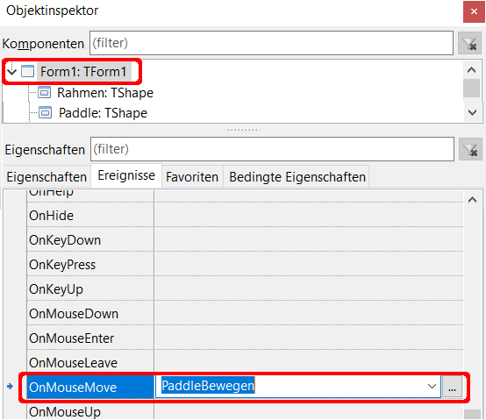
Setze als Name der Prozedur „PaddleBewegen“ und klicke anschließend auf die beiden Punkte.

Jetzt bewegt sich das Paddle, wenn die Maus bewegt wird. Allerdings ist die linke Kante des Paddles der Bezugspunkt für die Bewegung, es soll aber die Mitte des Paddles sein:

procedure TForm1.PaddleBewegen(Sender: TObject; Shift: TShiftState; X,
Y: Integer);
begin
// X → Mausposition X-Achse
// davon wird die Hälfte der Breite des Paddles abgezogen
Paddle.Left:= X - Paddle.Width div 2;
// das Paddle wird immer am unteren Ende platziert
// auch wenn die Form in der Höhe verändert wird
Paddle.Top:= Form1.Height - Paddle.Height;
end;

Für die Bewegung des Balls gibt es verschiedene Szenearien, die berücksichtigt werden müssen:
- der Ball stößt an die linke Begrenzung (Ball.Left<= 0)
- der Ball erreicht die rechte Begrenzung (Ball.Left + Ball.Width>= Form1.Width)
- der Ball berührt die Form oben (Ball.Top<= 0)
- der Ball prallt am Paddle ab
linker Rand des Paddles → Ball.Left + Ball.Width>= Paddle.Left
rechter Rand des Paddles → Ball.Left<= Paddle.Left + Paddle.Width
oberer Rand des Paddles → Ball.Top + Ball.Height>= Paddle.Top
- der Ball erreicht das untere Ende der Form
(Ball.Top + Ball.Height >= Form1.Height)
procedure TForm1.Timer1Timer(Sender: TObject);
begin
Ball.Left:= Ball.Left + GeschwindigkeitX;
Ball.Top:= Ball.Top + GeschwindigkeitY;
// Game Over -> Ball am unteren Ende
if Ball.Top + Ball.Height >= Form1.Height then EndeSpiel;
// rechts und links
if (Ball.Left<= 0) or (Ball.Left + Ball.Width>= Form1.Width) then GeschwindigkeitX:=- GeschwindigkeitX;
// oben -> Geschwindigkeit rückwärts
if (Ball.Top<= 0) then
begin
GeschwindigkeitY:=- GeschwindigkeitY;
inc(Treffer);
SpielstandZeigen;
end;
// Ball berührt Paddle
// linker Rand -> Ball.Left + Ball.Width>= Paddle.Left
// rechter Rand -> Ball.Left<= Paddle.Left + Paddle.Width
// oberer Rand -> Ball.Top + Ball.Height>= Paddle.Top
if (Ball.Left + Ball.Width>= Paddle.Left) and (Ball.Left<= Paddle.Left + Paddle.Width) and (Ball.Top + Ball.Height>= Paddle.Top) then
begin
// Paddle getroffen -> Geschwindigkeit rückwärts
GeschwindigkeitY:= -GeschwindigkeitY;
end;
end;

Jetzt fehlen noch die Prozeduren zum Starten, Beenden und die Anzeigen für die Geschwindigkeit und „Game Over“ beim Überschreiten der unteren Begrenzung.
14

procedure TForm1.ButtonStartClick(Sender: TObject);
begin
SpielStart;
end;

procedure TForm1.ButtonStoppSpielClick(Sender: TObject);
begin
Application.Terminate;
end;

procedure TForm1.EndeSpiel;
begin
LabelSpielEnde.Visible:= true;
Timer1.Enabled:= false;
end;

procedure TForm1.GeschwindigkeitAnzeigen;
begin
LabelAnzeigeGeschwindigkeit.Caption:= 'Geschwindigkeit: ' + IntToStr(GeschwindigkeitX);
end;
15
Das Einstellungsfenster soll bei einem Klick auf das Bild Einstellungen sichtbar werden. Das Bild findest du hier.

procedure TForm1.BildEinstellungenClick(Sender: TObject);
begin
// Einstellungen anzeigen
ButtonStart.Visible:= true;
LabelEinstellungen.Visible:= true;
UpDownGeschwindigkeit.Visible:= true;
UpDownBreitePaddle.Visible:= true;
Rahmen.Visible:= true;
LabelGeschwindigkeit.Visible:= true;
LabelBreitePaddel.Visible:= true;
TextfeldGeschwindigkeit.Visible:= true;
TextfeldBreitePaddle.Visible:= true;
ButtonStoppSpiel.Visible:= true;
// Ball sichtbar platzieren
Ball.Top:= ClientWidth div 2;
Ball.Left:= ClientHeight div 2;
// aktuelle Geschwindigkeit anzeigen
// prüfen ob Geschwindigkeit negativ ist
if GeschwindigkeitX < 0 then GeschwindigkeitX:= -GeschwindigkeitX;
TextfeldGeschwindigkeit.Text:= IntToStr(GeschwindigkeitX);
UpDownGeschwindigkeit.Position:= GeschwindigkeitX;
// Timer stoppen
Timer1.Enabled:= false;
end;

16
Du kannst das Programm jetzt starten.

Durch einen Klick in die Form soll das Programm pausieren und nach einem weiteren Klick wieder starten:

procedure TForm1.FormClick(Sender: TObject);
begin
// Spiel pausieren
// wenn Timer gestartet → Timer stoppen
// wenn Timer gestoppt → Timer starten
if Timer1.Enabled = true then Timer1.Enabled:= false
else Timer1.Enabled:= true;
end;
Das Mausrad nach unten verringert die Geschwindigkeit:

procedure TForm1.FormMouseWheelDown(Sender: TObject; Shift: TShiftState;
MousePos: TPoint; var Handled: Boolean);
var
WertX: Integer;
begin
// verhindert Werte < 0 → WertX wird immer positiv
if GeschwindigkeitX > 0 then WertX:= GeschwindigkeitX
else WertX:= -GeschwindigkeitX;

if WertX > 1 then
begin
// von links nach unten
if (GeschwindigkeitX > 0) and (GeschwindigkeitY > 0) then
begin
dec(GeschwindigkeitX);
dec(GeschwindigkeitY);
GeschwindigkeitAnzeigen;
end;

// von links nach oben
if (GeschwindigkeitX > 0) and (GeschwindigkeitY < 0) then
begin
GeschwindigkeitY:= -GeschwindigkeitY;
dec(GeschwindigkeitX);
dec(GeschwindigkeitY);
GeschwindigkeitAnzeigen;
GeschwindigkeitY:= -GeschwindigkeitY;
end;

// von rechts nach unten
if (GeschwindigkeitX < 0) and (GeschwindigkeitY > 0) then
begin
GeschwindigkeitX:= -GeschwindigkeitX;
dec(GeschwindigkeitX);
dec(GeschwindigkeitY);
GeschwindigkeitAnzeigen;
GeschwindigkeitX:= -GeschwindigkeitX;
end;

// von rechts nach oben
if (GeschwindigkeitX < 0) and (GeschwindigkeitY < 0) then
begin
GeschwindigkeitX:= -GeschwindigkeitX;
GeschwindigkeitY:= -GeschwindigkeitY;
dec(GeschwindigkeitX);
dec(GeschwindigkeitY);
GeschwindigkeitAnzeigen;
GeschwindigkeitX:= -GeschwindigkeitX;
GeschwindigkeitY:=-GeschwindigkeitY;
end;
end;
end;

Das Mausrad nach oben vergrößert die Geschwindigkeit:

procedure TForm1.FormMouseWheelUp(Sender: TObject; Shift: TShiftState;
MousePos: TPoint; var Handled: Boolean);
begin
// von links nach unten
if (GeschwindigkeitX > 0) and (GeschwindigkeitY > 0) then
begin
inc(GeschwindigkeitX);
inc(GeschwindigkeitY);
GeschwindigkeitAnzeigen;
end;

// von links nach oben
if (GeschwindigkeitX > 0) and (GeschwindigkeitY < 0) then
begin
GeschwindigkeitY:= -GeschwindigkeitY;
inc(GeschwindigkeitX);
inc(GeschwindigkeitY);
GeschwindigkeitAnzeigen;
GeschwindigkeitY:= -GeschwindigkeitY;
end;

// von rechts nach unten
if (GeschwindigkeitX < 0) and (GeschwindigkeitY > 0) then
begin
GeschwindigkeitX:= -GeschwindigkeitX;
inc(GeschwindigkeitX);
inc(GeschwindigkeitY);
GeschwindigkeitAnzeigen;
GeschwindigkeitX:= -GeschwindigkeitX;
end;

// von rechts nach oben
if (GeschwindigkeitX < 0) and (GeschwindigkeitY < 0) then
begin
GeschwindigkeitX:= -GeschwindigkeitX;
GeschwindigkeitY:= -GeschwindigkeitY;
inc(GeschwindigkeitX);
inc(GeschwindigkeitY);
GeschwindigkeitAnzeigen;
GeschwindigkeitX:= -GeschwindigkeitX;
GeschwindigkeitY:=-GeschwindigkeitY;
end;
end;

Hier kannst du dir eine erweiterte Pong-Version ansehen und das Programm herunterladen.

Datenbank mit SQL
Hier kannst du die benötigten Dateien herunterladen:
Adressen.db, sqlite3.dll, SQL-Datenbank.exe
Das Beispielprogramm wird etwas modifiziert beschrieben.
Wenn du mit der 64-Bit Version von Lazarus arbeitest, musst du diese Datei herunterladen und sie in sqlite3.dll umbenennen.

SQL ist eine Datenbanksprache. Die Daten werden in Tabellen und Feldern abgelegt.
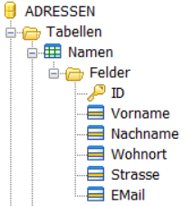Struktur der Datenbank Adressen.db

Ein Programm zur Administrieren und Editieren von SQL-Datenbanken findest du hier.
1
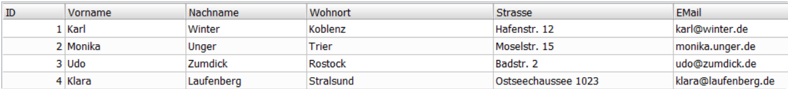Inhalt der Datenbank Adressen.db (Auszug)
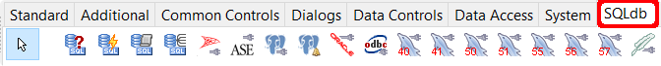
Erstelle die Form.

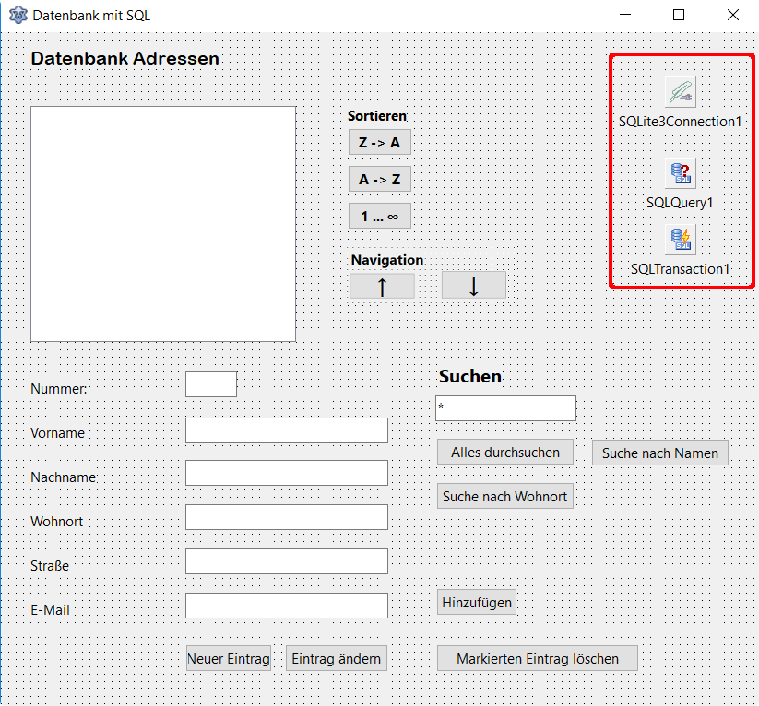
SQLQuery
SQLTransaction
SQLite3Connection
Definiere die Variablen:
2

var
Form1: TForm1;
// dynamische Arrays für die Edit-Felder
AnzeigeNummer: Array of String;
AnzeigeVorname: Array of String;
AnzeigeNachname: Array of String;
AnzeigeWohnort: Array of String;
AnzeigeStrasse: Array of String;
AnzeigeEMail: Array of String;
// das aktuelle Element
Zaehler: Integer;
// maximale Anzahl Datensätze
DatenMax: Integer;
// alphabetische Sortierung
// true → abwärts, false → aufwärts
AlphaSort : Boolean;
// sortieren nach Nummer → true
IDSort: Boolean;
// wenn Liste neu geladen wird (true) → ersten Eintrag markieren
ListeNeuLaden: Boolean;

3
Die Prozedur DatenZeigen:

Du musst den Namen der Prozedur selbst in die Liste der Prozeduren im Kopf des Programms eintragen!

procedure TForm1.DatenZeigen;
begin
Zaehler:= 0;
// ListBox leeren
ListBox1.Clear;
// Datenbankabfrage schließen
SQLQuery1.Close;
// Sortieren nach Nummern
If IDSort = true then
begin
// Abfrage der Daten:
// SELECT → Auswahl, * → alle Daten, FROM Namen → Tabelle Namen
// ORDER BY ID → nach Feld ID sortieren
SQLQuery1.SQL.text:='SELECT * FROM Namen ORDER BY ID';
end;
// asc aufwärts desc abwärts sortieren
if IDSort = false then
begin
if AlphaSort = true then
begin
SQLQuery1.SQL.text:='SELECT * FROM Namen ORDER BY Nachname asc'
end
else SQLQuery1.SQL.text:='SELECT * FROM Namen ORDER BY Nachname desc';
end;

SQLQuery1.Open;
// solange das Dateiende (Eof → End of file) nicht erreicht ist
while not SQLQuery1.Eof do
begin
// Arrays um 1 vergrößern
SetLength(AnzeigeNummer, Zaehler + 1);
SetLength(AnzeigeVorname, Zaehler + 1);
SetLength(AnzeigeNachname, Zaehler + 1);
SetLength(AnzeigeWohnort, Zaehler + 1);
SetLength(AnzeigeStrasse, Zaehler + 1);
SetLength(AnzeigeEMail, Zaehler + 1);
// die Felder der Tabelle den Edit-Feldern zuordnen
AnzeigeNummer[Zaehler]:= SQLQuery1.Fields[0].AsString;
AnzeigeVorname[Zaehler]:= SQLQuery1.Fields[1].AsString;
AnzeigeNachname[Zaehler]:= SQLQuery1.Fields[2].AsString;
AnzeigeWohnort[Zaehler]:= SQLQuery1.Fields[3].AsString;
AnzeigeStrasse[Zaehler]:= SQLQuery1.Fields[4].AsString;
AnzeigeEMail[Zaehler]:= SQLQuery1.Fields[5].AsString;
// Anzeige Nummer Fields[0], Nachname Field[2]
// Vorname Fields[1]
ListBox1.Items.add(SQLQuery1.Fields[0].AsString +' ' +
SQLQuery1.Fields[2].AsString + ', ' + SQLQuery1.Fields[1].AsString);
// nächste Zeile
SQLQuery1.Next;
// Zaehler erhöhen
inc(Zaehler);
end;
// Nummer des letzten Datensatzes sichern
// wird beim Anlegen eines neuen Datensatzes verwendet
DatenMax:= Zaehler;
AlphaSort:= true;
IDSort:= false;
// die Liste wurde geändert → neu laden
If ListeNeuLaden = true then
begin
// ersten Eintrag markieren
ListBox1.Selected[0]:= true;
// erneutes Neuladen verhindern
ListeNeuLaden := false;
// Edit-Felder mit den Daten füllen
EditNummer.Text:= AnzeigeNummer[ListBox1.ItemIndex];
EditVorname.Text:= AnzeigeVorname[ListBox1.ItemIndex];
EditNachname.Text:= AnzeigeNachname[ListBox1.ItemIndex];
EditOrt.Text:= AnzeigeWohnort[ListBox1.ItemIndex];
EditStrasse.Text:= AnzeigeStrasse[ListBox1.ItemIndex];
EditMail.Text:= AnzeigeEMail[ListBox1.ItemIndex];
end;
end;

Die Prozedur FormCreate bestimmt die Datenbank und stellt die Verbindung her:
4

procedure TForm1.FormCreate(Sender: TObject);
begin
try
// Name der Datenbank
SQLite3Connection1.DatabaseName:='Adressen.db';
// Verbindung mit der Datenbank vorbereiten
SQLTransaction1.Database:= SQLite3Connection1;
SQLQuery1.Transaction:= SQLTransaction1;
// Verbindung testen -> keine Verbindung -> weiter mit Except
SQLQuery1.Open;
SQLQuery1.Close;
except
begin
ShowMessage('Die Datenbank wurde nicht gefunden' + sLineBreak +
'Das Programm wird beendet!');
Application.Terminate;
end;
end;
// die Liste wird nach Nummern (ID) sortiert
AlphaSort:= false;
IDSort:= true;
// beim Start/Ändern der Liste wird der erste Eintrag der Liste
// markiert
ListeNeuLaden:= true;
end;

5
Nach unten navigieren:

procedure TForm1.ButtonVorClick(Sender: TObject);
begin
// wenn der aktuelle Eintrag < Ende der Liste
if ListBox1.ItemIndex < ListBox1.Count - 1 then
begin
// Edit-Felder aktualisieren
EditNummer.Text:= AnzeigeNummer[ListBox1.ItemIndex + 1];
EditVorname.Text:= AnzeigeVorname[ListBox1.ItemIndex + 1];
EditNachname.Text:= AnzeigeNachname[ListBox1.ItemIndex + 1];
EditOrt.Text:= AnzeigeWohnort[ListBox1.ItemIndex + 1];
EditStrasse.Text:= AnzeigeStrasse[ListBox1.ItemIndex + 1];
EditMail.Text:= AnzeigeEMail[ListBox1.ItemIndex + 1];
// aktuellen Eintrag markieren
ListBox1.Selected[ListBox1.ItemIndex + 1]:= true;
end;
end;
Nach oben navigieren:
5

procedure TForm1.ButtonZurueckClick(Sender: TObject);
begin
// der aktuelle Eintrag muss > 0 sein
if ListBox1.ItemIndex > 0 then
begin
// Edit-Felder aktualisieren
EditNummer.Text:= AnzeigeNummer[ListBox1.ItemIndex - 1];
EditVorname.Text:= AnzeigeVorname[ListBox1.ItemIndex - 1];
EditNachname.Text:= AnzeigeNachname[ListBox1.ItemIndex - 1];
EditOrt.Text:= AnzeigeWohnort[ListBox1.ItemIndex - 1];
EditStrasse.Text:= AnzeigeStrasse[ListBox1.ItemIndex - 1];
EditMail.Text:= AnzeigeEMail[ListBox1.ItemIndex - 1];
EditDatumEintrag.Text:= AnzeigeDatumEintrag[ListBox1.ItemIndex];
// aktuellen Eintrag markieren
ListBox1.Selected[ListBox1.ItemIndex - 1]:= true;
end;
end;

6
Datensatz löschen:

procedure TForm1.ButtonLoeschenClick(Sender: TObject);
begin
SqlQuery1.Close;
// Datenbankabfrage
// DELETE → Datensatz löschen, ID ist der Inhalt des Edit-Feldes
// EditNummer
// da es ich um einen String handelt, muss der Wert in doppelte
// Anführungszeichen gesetzt werden
SqlQuery1.SQL.Text := 'DELETE FROM Namen
WHERE ID = "'+ EditNummer.Text +'"';
// Abfrage ausführen
SqlQuery1.ExecSQL;
// Daten dauerhaft speichern (Commit)
SqlTransaction1.Commit;
// Liste zeigen
DatenZeigen;
end;
Eintrag ändern:
7

procedure TForm1.ButtonAendernClick(Sender: Tobject);
// lokale Variablen definieren, werden nur in der Prozedur verwendet
var
Nachname, Vorname, Wohnort, ID, EMail, Strasse: String;
begin
// Inhalt der Edit-Felder den Variablen zuordnen
Vorname := EditVorname.Text;
Nachname := EditNachname.Text;
Wohnort:= EditOrt.Text;
Strasse := EditStrasse.Text;
EMail := EditMail.Text;
ID:= EditNummer.Text;
SqlQuery1.Close;
// UPDATE → Datensatz aktualisieren
// SET Feld schreiben
// Format: UPDATE SET Datenbankfeld1 = Wert1, Datenbankfeld2 = Wert2
// WHERE ID = IDWert
// Nachname = + "'+ Nachname + '" → Feld Nachname wird mit dem Inhalt
// des Strings Nachname überschrieben
// die Variable muss in doppelte Anführungszeichen gesetzt werden
SqlQuery1.Sql.Text:= 'UPDATE Namen SET Nachname = + "'+ Nachname + '" ,
Vorname = + "'+ Vorname + '" , Wohnort = + "'+ Wohnort +'" ,
Strasse = + "'+ Strasse + '" , EMail = + "' + EMail + '"
WHERE ID = "'+ ID +'"';
// Abfrage ausführen
SqlQuery1.ExecSQL;
// Daten dauerhaft schreiben (Commit)
SQLTransaction1.Commit;
// Edit-Felder leeren
EditVorname.Text:= '';
EditNachname.Text:= '';
EditNummer.Text:= '';
EditOrt.Text:= '';
EditStrasse.Text:= '';
EditMail.Text:= '';
EditDatumEintrag.Text:= '';
// Liste wurde verändert → wird neu geladen
ListeNeuLaden:= true;
// Liste zeigen
DatenZeigen;
end;

Datensatz hinzufügen:
8

procedure TForm1.ButtonNeuClick(Sender: TObject);
begin
// Button Hinzufügen sichtbar machen
ButtonHinzu.Visible:= true;
// Edit-Felder leeren
EditVorname.Text:= '';
EditNachname.Text:= '';
EditNummer.Text:= '';
EditOrt.Text:= '';
EditStrasse.Text:= '';
EditMail.Text:= '';
// Nummer des neuen Datensatzes
EditNummer.Text:= IntToStr(DatenMax + 1);
end;

9
Ein Klick auf den Button Hinzufügen schreibt den Datensatz:

procedure TForm1.ButtonHinzuClick(Sender: Tobject);
// lokale Variablen definieren, werden nur in der Prozedur verwendet
var
Nachname, Vorname, Wohnort, ID, Strasse, EMail: String;
begin
// Inhalt der Edit-Felder den Variablen zuordnen
Nachname := EditVorname.text;
Vorname := EditNachname.text;
ID:= EditNummer.Text;
Wohnort:= EditOrt.Text;
Strasse:= EditStrasse.Text;
EMail:= EditMail.Text;
SqlQuery1.Close;
SQLQuery1.SQL.Text:='INSERT INTO Namen VALUES ("'+ ID + '","' +
Nachname + '","' + Vorname + '","' + Wohnort + '","' + Strasse +
'","' + EMail + '")';
// Abfrage ausführen
SqlQuery1.ExecSQL;
// Daten dauerhaft speichern (Commit)
SQLTransaction1.Commit;
// Edit-Felder leeren
EditVorname.Text:= '';
EditNachname.Text:= '';
EditNummer.Text:= '';
EditOrt.Text:= '';
EditStrasse.Text:= '';
EditMail.Text:= '';
// Liste wurde verändert → wird neu geladen
ListeNeuLaden:= true;
// Liste zeigen
DatenZeigen;
// Button Hinzufügen wieder ausblenden
ButtonHinzu.Visible:= false;
end;
Das Sortieren der Daten aufsteigend, absteigend oder nummerisch wird durch das Setzen der Variablen AlphaSort und IDSort in Gang gesetzt:
10
AlphaSort false: alphabetisch aufsteigend sortieren
AlphaSort true: alphabetisch absteigend sortieren
IDSort true: nach Nummer sortieren

procedure TForm1.ButtonZAClick(Sender: TObject);
begin
AlphaSort:= false;
ListeNeuLaden:= true;
DatenZeigen;
end;

procedure TForm1.ButtonAZClick(Sender: TObject);
begin
AlphaSort:= true;
ListeNeuLaden:= true;
DatenZeigen;
end;

procedure TForm1.ButtonNummerClick(Sender: TObject);
begin
IDSort:= true;
ListeNeuLaden:= true;
DatenZeigen;
end;

11
Erstelle eine Prozedur DatenLaden. Sie wird bei den Suchfunktionen aufgerufen.
Du musst den Namen der Prozedur selbst in die Liste der Prozeduren im Kopf des Programms eintragen!

procedure TForm1.DatenLaden;
begin
while not SQLQuery1.Eof do
begin
// Arrays vergrößern
SetLength(AnzeigeNummer, Zaehler + 1);
SetLength(AnzeigeVorname, Zaehler + 1);
SetLength(AnzeigeNachname, Zaehler + 1);
SetLength(AnzeigeWohnort, Zaehler + 1);
SetLength(AnzeigeStrasse, Zaehler + 1);
SetLength(AnzeigeEMail, Zaehler + 1);
AnzeigeNummer[Zaehler]:= SQLQuery1.Fields[0].AsString;
AnzeigeVorname[Zaehler]:= SQLQuery1.Fields[1].AsString;
AnzeigeNachname[Zaehler]:= SQLQuery1.Fields[2].AsString;
AnzeigeWohnort[Zaehler]:= SQLQuery1.Fields[3].AsString;
AnzeigeStrasse[Zaehler]:= SQLQuery1.Fields[4].AsString;
AnzeigeEMail[Zaehler]:= SQLQuery1.Fields[5].AsString;
AnzeigeDatumEintrag[Zaehler]:= SQLQuery1.Fields[6].AsString;
// Anzeige Nachname, Vorname
ListBox1.Items.add(SQLQuery1.Fields[0].AsString +' ' +
SQLQuery1.Fields[2].AsString + ', ' + SQLQuery1.Fields[1].AsString);
SQLQuery1.Next;
inc(Zaehler);
end;
// Daten gefunden
if Zaehler > 0 then
begin
ListBox1.Selected[0]:= true;
EditNummer.Text:= AnzeigeNummer[ListBox1.ItemIndex];
EditVorname.Text:= AnzeigeVorname[ListBox1.ItemIndex];
EditNachname.Text:= AnzeigeNachname[ListBox1.ItemIndex];
EditOrt.Text:= AnzeigeWohnort[ListBox1.ItemIndex];
EditStrasse.Text:= AnzeigeStrasse[ListBox1.ItemIndex];
EditMail.Text:= AnzeigeEMail[ListBox1.ItemIndex];
EditDatumEintrag.Text:= AnzeigeDatumEintrag[ListBox1.ItemIndex];
end;
end;

Alle Felder der Datenbank durchsuchen

procedure TForm1.ButtonSuchenAlleClick(Sender: TObject);
var
Suchfeld: String;
begin
Zaehler:= 0;
ListBox1.Clear;
Suchfeld:= EditSuchfeld.Text;
// SQL verwendet als Standard das %-Zeichen als Platzhalter
// für beliebige Zeichen, geläufiger ist aber das *-Zeichen
// * durch % ersetzen
// rfReplaceAll → alle Vorkommen ersetzen
// rfIgnoreCase → Groß-/Kleinschreibung ignorieren
Suchfeld:= StringReplace(EditSuchfeld.Text, '*', '%', [rfReplaceAll,
rfIgnoreCase]);
SQLQuery1.Close;
// es werden alle Datensätze gesucht, in denen der Inhalt (WHERE) des
// Suchfeldes entweder (OR) dem Nachnamen, Vorname … entspricht (LIKE)
SQLQuery1.SQL.Text:= 'SELECT * FROM Namen WHERE Nachname LIKE + "' +
Suchfeld +'" OR ID LIKE + "'+ Suchfeld +'" OR Vorname LIKE + "' +
Suchfeld +'" OR Wohnort LIKE + "'+ Suchfeld +'" OR Datum LIKE + "' +
Suchfeld +'"';
SQLQuery1.Open;
DatenLaden;
DatenMax:= Zaehler;
end;

Nachname suchen

procedure TForm1.ButtonSucheNameClick(Sender: TObject);
var
Suchfeld: String;
begin
Zaehler:= 0;
ListBox1.Clear;
Suchfeld:= EditSuchfeld.Text;
// * durch % ersetzen
Suchfeld:= StringReplace(EditSuchfeld.Text, '*', '%', [rfReplaceAll,
rfIgnoreCase]);
SQLQuery1.Close;
SQLQuery1.SQL.Text:= 'SELECT * FROM Namen WHERE Nachname LIKE + "' +
Suchfeld +'"';
SQLQuery1.Open;
DatenLaden;
end;

Wohnort suchen

procedure TForm1.ButtonSucheOrtClick(Sender: TObject);
var
Suchfeld: String;
begin
Zaehler:= 0;
ListBox1.Clear;
Suchfeld:= EditSuchfeld.Text;
// * durch % ersetzen
Suchfeld:= StringReplace(EditSuchfeld.Text, '*', '%', [rfReplaceAll,
rfIgnoreCase]);
SQLQuery1.Close;
// weil der Wohnort aus PLZ und Wohnort besteht, soll die Suche
// erst nach der PLZ (ab Position 7 → SUBSTR) beginnen und
// bis zum Ende des Strings LENGTH(Wohnort)durchgeführt werden
// SUBSTR(String, StartPosition, EndPosition)
SQLQuery1.SQL.Text:= 'SELECT * FROM Namen WHERE SUBSTR(Wohnort, 7,
LENGTH(Wohnort)) LIKE + "'+ Suchfeld +'"';
SQLQuery1.Open;
DatenLaden;
end;

12
Fertig, das Programm ist startklar.

Daten in Diagrammen darstellen
Mit Lazarus lassen sich verschiedene Diagramme darstellen.
Hier kannst du dir das Programm ansehen und das Beispielprogramm herunterladen.
1
Erstelle die Form.

Chart
Chart
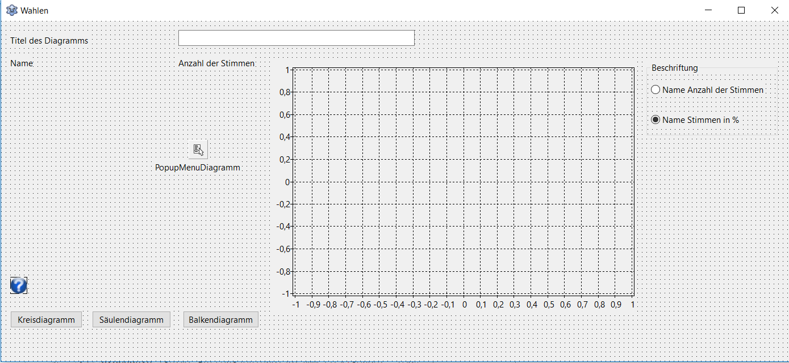
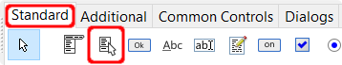
RadioGroup
PopUpMenu
2
Klicke mit der rechten Maustaste auf das PopUpMenu und starte den Menüeditor.
Füge anschließend vier Einträge hinzu:
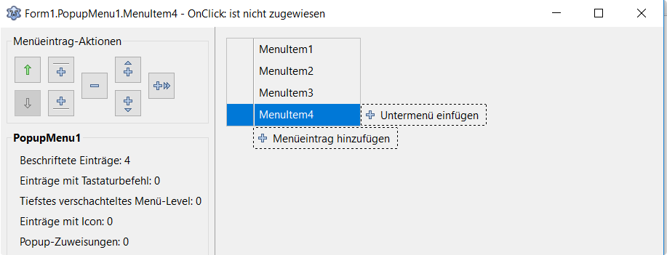
Verändere jeweils die Eigenschaft „Caption“ in „Kreisdiagramm“, „Säulendiagramm“ „Balkendiagramm“ und „Neustart“.

Setze die Eigenschaft PopUpMenu des Diagramms:
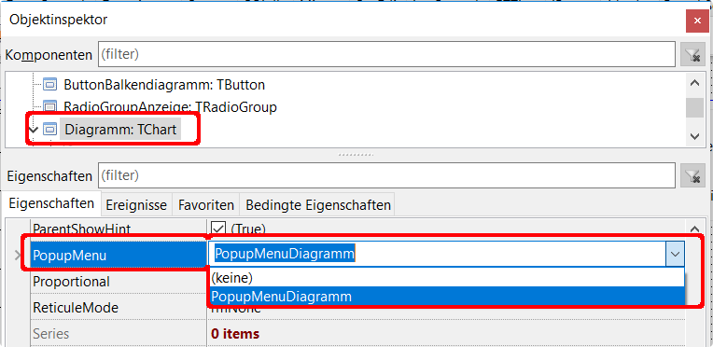
3
Liste der Elemente:
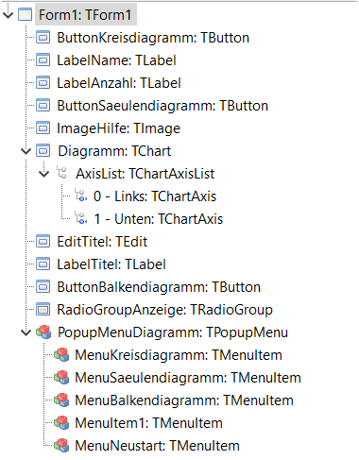
Unter type und unter var sind Ergänzungen erforderlich:
4

type

{ TForm1 }
TForm1 = class(TForm)
. . .
// TBarSerie -> BalkenDiagramm
Balken : TBarSeries;
// TBarSerie -> Säuleniagramm
Saeulen : TBarSeries;
// TPieSeries -> Kreisdiagramm
Kreisteile : TPieSeries;

var
// Arrays für die Edit-Felder
TextFeld: Array [1..6] of TEdit;
ZahlFeld: Array [1..6] of TEdit;
// AnzeigeLabel → Wert, der durch die Radiobuttons verändert wird
// ButtonNummer → angeklickter Button (Kreis-/Säulen-/Balkendiagramm
AnzeigeLabel, ButtonNummer: Integer;

5
In der Prozedur FormCreate werden die Edit-Felder erstellt:

procedure TForm1.FormCreate(Sender: TObject);
var
Zaehler: Integer;
AbstandOben, Zeilenabstand, AbstandLinks, Breite, Hoehe: Integer;
begin
// Ausrichtung/Abstände der Edit-Felder in Pixeln
AbstandOben:= 100;
ZeilenAbstand:= 50;
AbstandLinks:= 50;
Breite:= 100;
Hoehe:= 30;

// Erstellen und Darstellung der Edit-Felder
for Zaehler:= 1 to 6 do
begin
// Erstellen des Edit-Feldes Name
TextFeld[Zaehler]:= TEdit.Create(self);
// Zuordnung zu einer übergeordneten Komponente (hier die Form)
TextFeld[Zaehler].Parent:= self;

ZahlFeld[Zaehler]:=TEdit.Create(self);
ZahlFeld[Zaehler].Parent:=self;

TextFeld[Zaehler].Top:= AbstandOben;
ZahlFeld[Zaehler].top:= AbstandOben;

TextFeld[Zaehler].Left:= AbstandLinks;
ZahlFeld[Zaehler].Left:= AbstandLinks + Breite * 3;

TextFeld[Zaehler].Width:= Breite * 2;
ZahlFeld[Zaehler].Width:= Breite div 2;

TextFeld[Zaehler].Height:= Hoehe;
ZahlFeld[Zaehler].Height:= Hoehe;

// Feld wird rechts ausgerichtet
ZahlFeld[Zaehler].Alignment:= taRightJustify;

AbstandOben:= AbstandOben + ZeilenAbstand;
end;

// beim Überfahren des Fragezeichens wird der Hinweis gezeigt
ImageHilfe.Hint:= 'Du musst mindestens zwei Datemsätze' + sLineBreak + 'vollständig eingeben';
ImageHilfe.ShowHint:= true;

// Standard für die Anzeige der Werte im Diagramm als %
AnzeigeLabel:= 2;
end;

6
Die Programmierung der Radiobuttons

procedure TForm1.RadioGroupAnzeigeClick(Sender: TObject);
begin
// der Index bestimmt die Form der Anzeige
// 1 → Anzeige als Wert, 2 → Anzeige als %
case RadioGroupAnzeige.ItemIndex of
0: begin
AnzeigeLabel:= 1;
// anschließend wird das Diagramm neu geladen
// ButtonNummer bestimmt das Diagramm
// 1 → Kreis, 2 → Säulen, 3 → Balken
case ButtonNummer of
1: ButtonKreisdiagrammClick(Sender);
2: ButtonSaeulendiagrammClick(Sender);
3: ButtonBalkendiagrammClick(Sender);
end;
end;
1: begin
AnzeigeLabel:= 2;
case ButtonNummer of
1: ButtonKreisdiagrammClick(Sender);
2: ButtonSaeulendiagrammClick(Sender);
3: ButtonBalkendiagrammClick(Sender);
end;
end;
end;
end;
Die Erstellung des Kreisdiagramms:
7

procedure TForm1.ButtonKreisdiagrammClick(Sender: TObject);
var
Zaehler, DatenMax: Integer;
// Farben den Kreisteilen/Balken zuordnen
Farben: array[1..6] of TColor = (clRed, clYellow, clFuchsia, clGreen, clBlue,
clAqua);
begin
// Anzahl der eingegebenen Daten feststellen
DatenMax:= 1;
// Nummer des angeklickten Buttons 1 -> Kreis, 2 -> Säulen, 3 -> Balken
ButtonNummer:= 1;
// feststellen, wie viele Datensätze eingegeben wurden
for Zaehler:= 1 to Length(TextFeld) do
begin
// wenn beide Textfelder einen Wert haben -> DatenMax um 1 erhöhen
if (Textfeld[zaehler].Text <> '') and (Zahlfeld[zaehler].Text <> '')
then inc(DatenMax);
end;
// Diagramm nur anzeigen wenn > 2 Datensätze angelegt wurden
if DatenMax > 2 then
begin
Diagramm.Visible:= true;
RadioGroupAnzeige.Visible:= true;
// evtl. vorhandenes Diagramm löschen
Diagramm.ClearSeries;
// Kreisteile erstellen (definiert unter var)
Kreisteile:= TPieSeries.Create(Diagramm);
Diagramm.AddSeries(Kreisteile);
// Achsen verbergen
Diagramm.AxisVisible := false;
// wenn Titel leer ist
if EditTitel.Text = '' then EditTitel.Text:= 'Wahlen';
// Titel anzeigen
Diagramm.Title.Text.Strings[0] := EditTitel.Text;
Diagramm.Title.Font.Size := 12;
Diagramm.Title.Visible := true;
// Anzeige als Wert
if AnzeigeLabel = 1 then Kreisteile.Marks.Style :=
TSeriesMarksStyle(smsLabelValue)
// Anzeige als %
else Kreisteile.Marks.Style := TSeriesMarksStyle(smsLabelPercent);
try
for Zaehler := 1 to DatenMax - 1 do
begin
// Kreisteil hinzufügen
// Zahlfeld[Zaehler].Text) -> Größe
// Textfeld[Zaehler].Text -> Beschriftung
// Farben[Zaehler] -> Farbedes Kreisteils
Kreisteile.AddPie(StrToInt(Zahlfeld[Zaehler].Text),
Textfeld[Zaehler].Text, Farben[Zaehler]);
end;
except ShowMessage('Es fehlen Angaben!');
end;
end
// es sind weniger als 2 Datensätze erstellt worden
else ShowMessage('Du musst mindestens zwei Datensätze anlegen!');
end;
Die Erstellung des Säulendiagramms:
8

procedure TForm1.ButtonSaeulendiagrammClick(Sender: TObject);
var
Zaehler, DatenMax: Integer;
Farben: array[1..6] of TColor = (clRed, clYellow, clFuchsia, clGreen, clBlue,
clAqua);
begin
DatenMax:= 1;
ButtonNummer:= 2;
for Zaehler:= 1 to Length(TextFeld) do
begin
if (Textfeld[zaehler].Text <> '') and (Zahlfeld[zaehler].Text <> '') then
inc(DatenMax);
end;
// Diagramm nur anzeigen wenn > 2 Datensätze angelegt wurden
if DatenMax > 2 then
begin
Diagramm.Visible:= true;
RadioGroupAnzeige.Visible:= true;
// vorhandenes Diagramm löschen
Diagramm.ClearSeries;
// Säulendiagramm erstellen
Saeulen:= TBarSeries.Create(Diagramm);
Diagramm.AddSeries(Saeulen);
Saeulen.AxisIndexX:= 1;
Saeulen.AxisIndexY:= 0;
Diagramm.AxisVisible := true;
// linke Achse anzeigen/untere Achse verbergen
Diagramm.AxisList.BottomAxis.Visible := false;
Diagramm.AxisList.LeftAxis.Visible := true;
Diagramm.AxisList.BottomAxis.Marks.Source := Saeulen.Source;
// Anzeige als Wert oder Prozent
if AnzeigeLabel = 1 then Saeulen.Marks.Style :=
TSeriesMarksStyle(smsLabelValue)
else Saeulen.Marks.Style := TSeriesMarksStyle(smsLabelPercent);
if EditTitel.Text = '' then EditTitel.Text:= 'Wahlen';
Diagramm.Title.Text.Strings[0] := EditTitel.Text;
Diagramm.Title.Font.Size := 12;
Diagramm.Title.Visible := true;
try
for Zaehler := 1 to DatenMax - 1 do
begin
// Säule hinzufügen: Zahler -> x-Achse,
// Zahlfeld[Zaehler].Text -> y-Achse
// Textfeld[Zaehler].Text -> Beschriftung der Säule
// Farben[Zaehler] -> Farbe der Säule
Saeulen.AddXY(Zaehler, StrToInt(Zahlfeld[Zaehler].Text),
Textfeld[Zaehler].Text, Farben[Zaehler]);
end;
except ShowMessage('Es fehlen Angaben!');
end;
end
else ShowMessage('Du musst mindestens zwei Datensätze anlegen!');
end;
Die Erstellung des Balkendiagramms:
9

procedure TForm1.ButtonBalkendiagrammClick(Sender: TObject);
var
Zaehler, DatenMax: Integer;
Farben: array[1..6] of TColor = (clRed, clYellow, clFuchsia, clGreen, clBlue,
clAqua);
begin
DatenMax:= 1;
ButtonNummer:= 2;
for Zaehler:= 1 to Length(TextFeld) do
begin
if (Textfeld[zaehler].Text <> '') and (Zahlfeld[zaehler].Text <> '') then
inc(DatenMax);
end;
// Diagramm nur anzeigen wenn > 2 Datensätze angelegt wurden
if DatenMax > 2 then
begin
RadioGroupAnzeige.Visible:= true;
Diagramm.Visible:= true;
ButtonNummer:= 3;
// Balken erstellen (definiert unter var)
Balken:= TBarSeries.Create(Diagramm);
Diagramm.ClearSeries;
Diagramm.AddSeries(Balken);
// Achsen sichtbar machen
Diagramm.AxisVisible := true;
// nur untere Achse anzeigen
Diagramm.AxisList.BottomAxis.Visible := true;
Diagramm.AxisList.LeftAxis.Visible := false;
// Achsen x und y tauschen
Balken.AxisIndexX:= 0;
Balken.AxisIndexY:= 1;
// linke Achse als Quelle festlegen
Diagramm.AxisList.LeftAxis.Marks.Source := Balken.Source;
if EditTitel.Text = '' then EditTitel.Text:= 'Wahlen';
Diagramm.Title.Text.Strings[0] := EditTitel.Text;
Diagramm.Title.Font.Size := 12;
Diagramm.Title.Visible := true;
if AnzeigeLabel = 1 then Balken.Marks.Style :=
TSeriesMarksStyle(smsLabelValue)
else Balken.Marks.Style := TSeriesMarksStyle(smsLabelPercent);
try
for Zaehler := 1 to DatenMax - 1 do
begin
// Balken hinzufügen: Zahler -> x-Achse,
// Zahlfeld[Zaehler].Text -> y-Achse
// Textfeld[Zaehler].Text -> Beschriftung der Säule
// Farben[Zaehler] -> Farbe der Säule
Balken.AddXY(Zaehler, StrToInt(Zahlfeld[Zaehler].Text),
Textfeld[Zaehler].Text, Farben[Zaehler]);
end;
except ShowMessage('Es fehlen Angaben!');
end;
end
else ShowMessage('Du musst mindestens zwei Datensätze anlegen!');
end;
10
Fertig, du kannst das Programm starten.

Quellennachweise und Nutzungsbedingungen
Idee und Layout: Hartmut Waller
Fotos: Hartmut Waller
Grafiken: https://openclipart.org/
Lazarus: https://www.lazarus-ide.org/
Es ist erlaubt eine private Kopie zu speichern. Es ist ausdrücklich erwünscht, dieses Dokument für unterrichtliche Zwecke zu verwenden.
Eine Veröffentlichung auf anderen Internetseiten bedarf der Genehmigung des Autors.
Das Herunterladen von Programmdateien geschieht auf eigenes Risiko.
Ich versichere, dass diese Dateien nach bestem Wissen auf mögliche Viren oder Trojaner untersucht wurden.

Ich freue mich über Anregungen, Kritik und auch Lob.

